重点人员信息管理系统
详细设计

Version 1.0

修订历史

日期 | 版本 | 描述 | 作者
2019-7-9 | v1.0 | 初稿 | 张乐、王继能、苏文杰
2019-7-10 | V1.1 | 修改了一些错误信息 | 张乐、王继能、苏文杰

目 录
1 绪言及目标 4
2 范围 4
3 定义及缩写 4
4 引用 4
5 角色及职责 4
6 工具及环境 4
6.1 研发硬件配置 4
6.2 研发语言及编译器 5
6.3 软件支持工具 5
6.4 第三方工具 5
7 高层分析 5
7.1 数据模型视图 5
7.2 抽象类视图 6
7.3 流程图 7
7.3.1 系统总体流程 7
7.3.2 登录 8
7.3.3 人员信息管理 9
7.3.3.1 基本信息管理 9
7.3.3.2 相关文件管理 11
7.3.4 业务管理 15
7.3.5 费用管理 15
7.3.5.1 费用申请 15
7.3.5.2 费用审批 17
7.3.5.3 费用统计 19
7.3.5.4 费用规划 19
7.3.6 日志管理 19
7.3.6.1 日志查询 20
7.3.6.2 日志删除 21
7.3.7 系统管理 21
7.3.7.1 用户管理 21
7.3.7.2 权限管理 24
7.3.7.3 系统设置 26
8 详细分析（该部分未修改） 29
8.1类/接口 视图 29
8.2构件/包 视图 29
9 详细设计 29
9.1 数据库定义 29
9.1.1 表basic_info 29
9.1.2 表related_files 30
9.1.3 表sys_user 30
9.1.4 表sys_user_role 30
9.1.5 表sys_role 31
9.1.6 表sys_role_menu 31
9.1.7 表sys_menu 31
9.1.8 表data_dict_name 31
9.1.9 表sys_log 31
9.1.10 表user_log 32
9.1.11 表cost_manage 32
9.1.12 表cost_detail 32
9.1.13 表cost_planning 32
9.2用户界面设计 33
9.2.1登录界面 33
9.2.2系统首页 34
9.2.3人员信息管理 35
9.2.3.1基本信息管理界面 35
9.2.3.2录入人员信息界面 36
9.2.3.3人员信息修改界面 37
9.2.3.4人员信息详情/基本信息界面 38
9.2.3.5人员信息详情/附件界面 39
9.2.3.6修改文件名界面 40
9.2.4业务管理界面 40
9.2.4.1人员业务管理 40
9.2.4.2办理业务界面 41
9.2.5日志管理 42
9.2.5.1用户日志界面 42
9.2.5.2系统运行日志界面 43
9.2.6费用管理 44
9.2.6.1费用申请界面 44
9.2.6.2费用申请详情界面 45
9.2.6.3新增费用申请界面 45
9.2.6.4修改费用申请界面 46
9.2.6.5添加费用类型及金额界面 47
9.2.6.6费用审批界面 48
9.2.6.7审批费用界面 49
9.2.6.8费用统计/统计图界面 50
9.2.6.9费用统计/数据表格界面 51
9.2.6.10费用规划界面 52
9.2.7系统管理 53
9.2.7.1用户管理界面 53
9.2.7.2添加用户界面 54
9.2.7.3修改用户信息界面 55
9.2.7.4权限管理界面 56
9.2.7.5修改权限界面 57
9.2.7.6重点人员类别设置界面 57
9.2.7.7费用类别设置界面 58

绪言及目标
项目名称：重点人员信息管理系统
项目提出单位：
项目开发者：成都深坦科技有限公司
项目使用单位：
软件的详细设计阶段是给出软件模块的内部过程描述即是模块内部的算法设计。
本文档为“重点人员信息管理系统详细设计说明书”，主要用于为实现系统的功能而进行的系统详细设计说明，详细描述了系统各软件组成模块的实现流程、功能、接口、编译、测试要点等内容，便于对系统的编码进行指导和约束。
本文档供项目组全体成员及项目组领导，单元测试人员阅读。

范围
本文档用于软件设计阶段的详细设计，该详细设计的范围是：系统各组成部分的构成、每个软件模块（或类）的属性、方法、事件，各软件模块的外部接口说明，数据用户界面设计等内容。

定义及缩写
缩写 | 定义
GB重点人员 | 重点人员是指有危害国家安全或社会治安嫌疑，由公安机关重点管理的人员。

引用
文档名 | 文档标题
需求规格说明书 | 项目需求规格说明书

角色及职责
序号 | 姓名 | 角色 | 职责
1 | 赵军 | 项目总监 | 负责项目过程的监控和管理，负责软件质量控制。
2 | 张乐 | 项目组长 | 负责系统的分析与设计，负责数据库设计。
3 | 苏文杰 | 系统界面设计 | 负责系统所有原型界面的设计。
4 | 王继能 | 系统流程设计 | 负责系统所有功能的流程设计。

工具及环境

研发硬件配置
本系统开发设计所用的硬件是实验室电脑。其配置：

研发语言及编译器
本系统开发所用的语言是C#语言，开发的IDE工具是Visual Studio 2015.

软件支持工具
开发使用Axure RP 9, Visual Studio 2015, Draw Diagrams，Navicat等软件工具。

第三方工具
编号 | 程序包、工具 | 版本 | 用途 | 备注
1 | .NETFramework | 4.5.2 | C#开发
2 | Navicat 12 for MySQL | 12.1.20 | 数据库建模
3 | Microsoft SQL Server Management Studio | 18 18.1 | 数据库建模
4 | Git | 2.22.0.windows.1 | 配置管理与版本控制

高层分析

数据模型视图
数据库由基本信息表（basic_info）、相关文件表（related_files）、系统用户表（sys_user）、系统用户角色表（sys_user_role）、系统角色表（sys_role）、系统角色菜单表（sys_role_menu）、系统菜单表（sys_menu）、数据字典表（data_dict_name）、系统日志表（sys_log）、用户日志表（user_log）、费用管理表（cost_manage）、费用明细表（cost_detail）和费用规划表（cost_planning）所组成。
表之间的关系如下：
- 基本信息表与相关文件表存在一对多关联；
- 用户角色表与系统用户表存在一对多关联；
- 角色菜单对应关系表与系统菜单表存在一对多关系；
- 系统角色表与系统用户角色表存在一对多关联；
- 系统用户表与用户日志表存在一对多关联；
- 系统用户角色表与系统用户表存在一对多关联；
- 费用管理表和费用明细表存在一对多关系；
系统数据视图如下图所示：
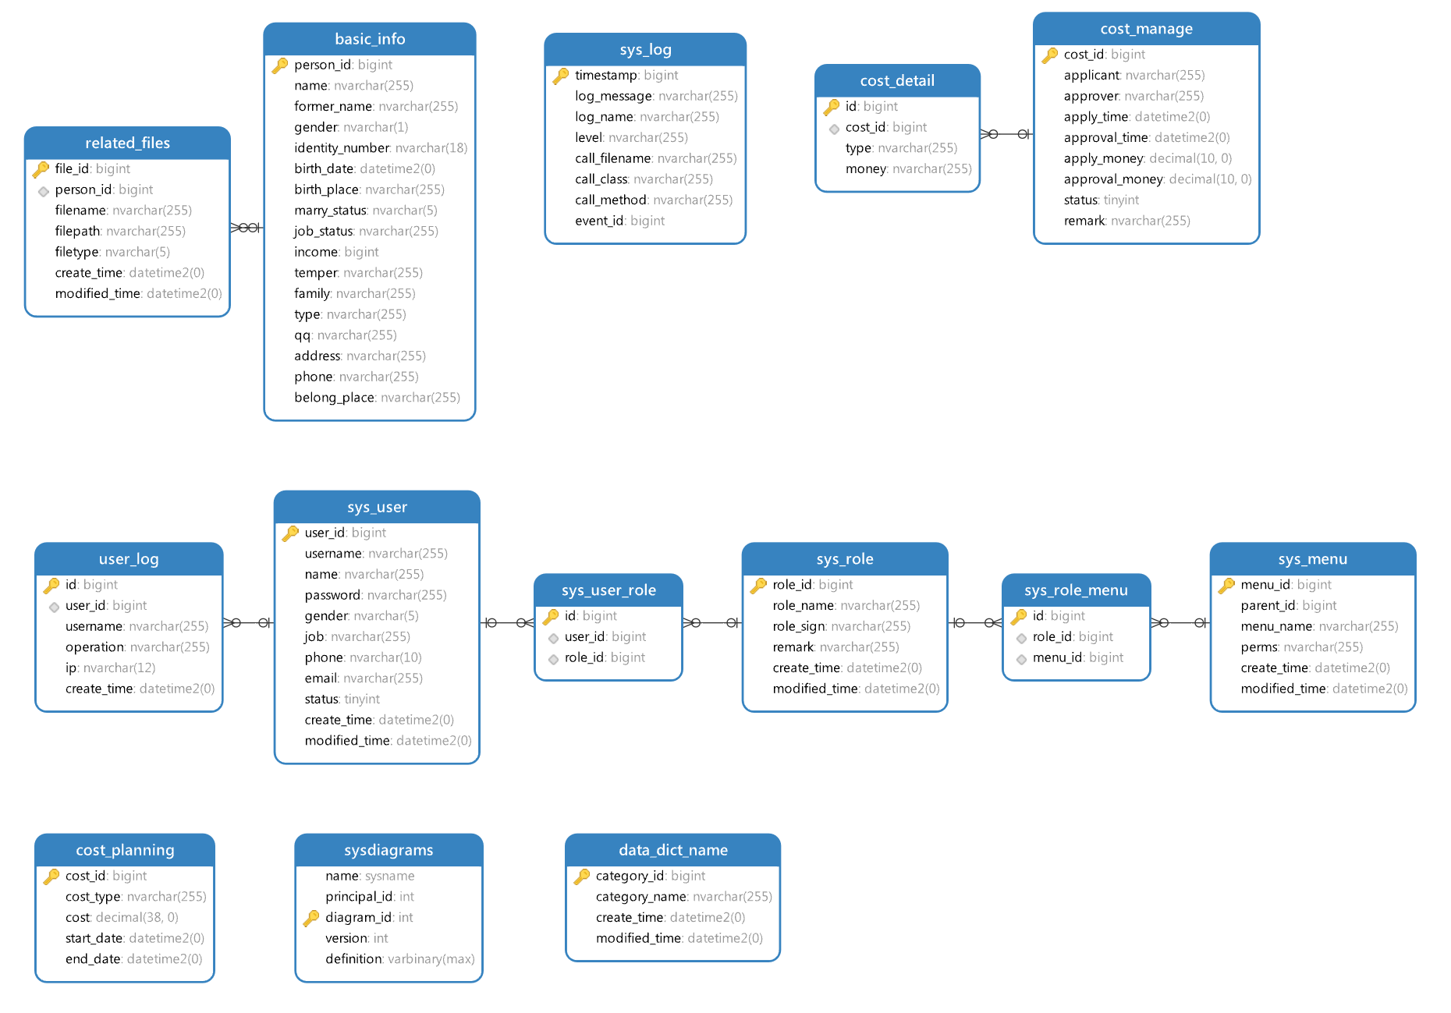
- 数据模型视图

抽象类视图

流程图

7.3.1 系统总体流程
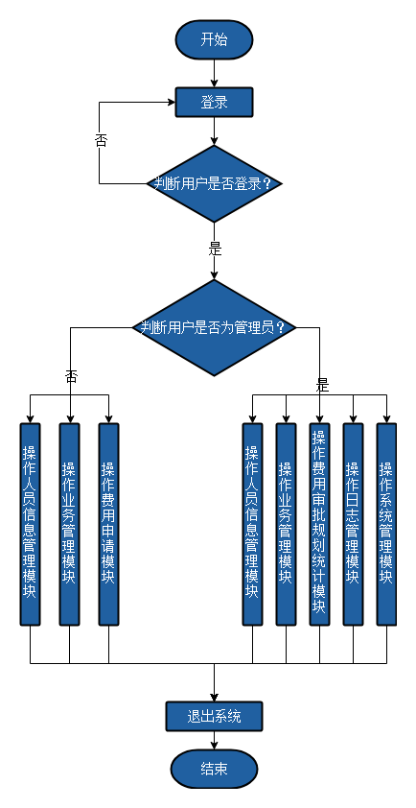
- 系统总体流程设计
说明：
- 提交用户登录信息，判断用户是否登录；
- 判断用户角色
  - 如果是管理员用户则可以执行所有功能模块的操作，包括人员信息管理、业务信息管理、费用信息管理、日志管理以及系统管理；
  - 如果是普通用户，则只能执行人员信息管理、业务信息管理以及费用信息管理等操作。

7.3.2 登录
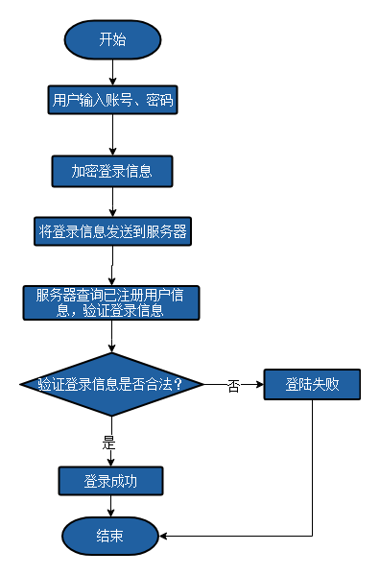
- 登录
说明：
- 输入账号、密码进行登录然后将登录信息进行加密之后传输到服务器；
- 服务器通过查询已有的用户信息，判断是否有该用户存在；
  - 如果存在，则判断密码是否正确，然后将结果返回客户端，提示登录成功，否则提示登录失败；
  - 如果不存在，将结果返回客户端，提示用户该账号不存在。

7.3.3 人员信息管理
人员信息管理包括基本信息管理和相关文件管理。

7.3.3.1 基本信息管理
基本信息管理包括人员基本信息录入、修改、删除、检索这几类操作。
- 基本信息录入
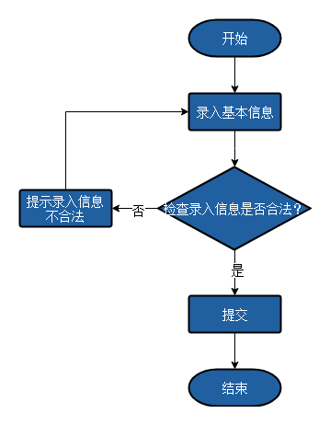
- 基本信息录入
说明：
- 基本信息录入的字段包括人员编号、姓名、曾用名、性别、身份证号、出生日期、籍贯、qq、住址、电话、归属地等信息。
- 以上信息添加时会对录入信息的合法性进行检查，如身份证号是否合法、姓名不能为空等。
- 录入信息提交之后，将提交信息发送到数据库进行保存。
- 基本信息修改
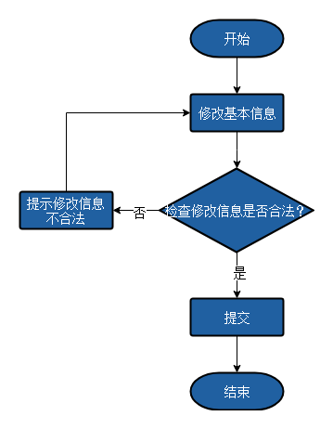
- 基本信息修改
说明：
- 可以对人员基本信息进行修改，修改时对操作人员修改的内容进行合法性判断，如不合法，则对其进行提示说明。
- 修改信息提交之后，将提交信息发送到数据库进行保存。
- 基本信息删除
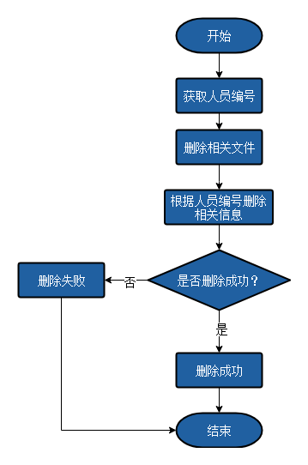
- 基本信息删除
说明：
可以对人员基本信息进行删除，点击删除按钮时，首先获取删除条目的人员编号，通过人员编号删除数据库中对应记录。之后将结果返回给客户端，并刷新界面上显示的基本信息条目。
- 基本信息检索
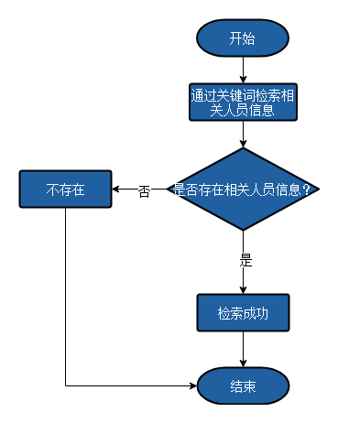
- 基本信息检索
说明：
可以按照关键词对人员基本信息进行检索，通过获取检索框中的检索关键字，到数据库中的人员信息中检索相应的条目，然后将检索的条目在界面之中显示出来。

7.3.3.2 相关文件管理
相关文件管理包括对重点人员增加相关文件、修改相关文件信息、删除相关文件、检索相关文件这几类操作。
- 增加相关文件
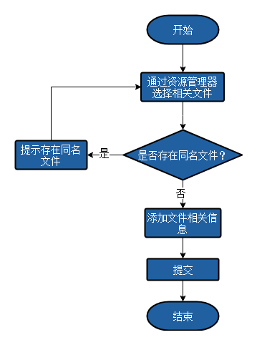
- 增加相关文件
说明：
增加文件时需要录入文件编号、人员编号、文件名称、文件路径、文件类型等信息。
- 修改相关文件信息
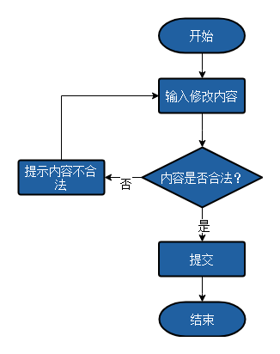
- 修改相关文件
说明：
- 可以对文件名称进行修改；
- 修改时对操作人员修改的内容进行合法性判断，如输入的文件名称中的字符是否合法。如不合法，则对其进行提示说明；
- 修改信息提交之后，将提交信息发送到数据库进行保存。
- 删除相关文件
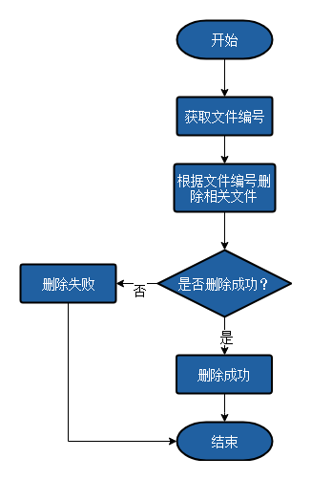
- 删除相关文件
说明：
可以对所选中的文件进行删除，点击删除按钮时，首先获取删除条目的文件编号，通过文件编号到数据库检索到相应的条目之后进行删除，之后将结果返回给客户端，并刷新界面上显示的文件信息条目。
- 查询相关文件
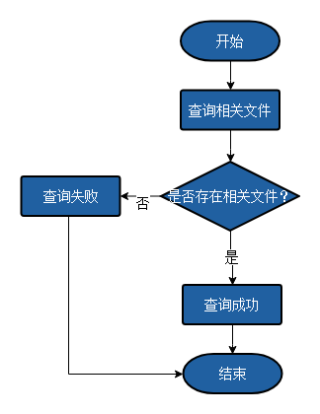
- 查询相关文件
说明：
可以查看当前人员对应的所有文件条目，在界面之中显示出来。
- 导出相关文件
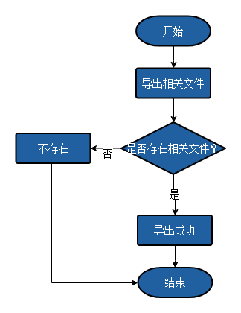
- 导出相关文件
说明：
用户可以导出人员对应的文件。

7.3.4 业务管理

7.3.5 费用管理
费用管理包括费用申请、费用审批、费用统计、费用规划这4个部分。

7.3.5.1 费用申请
费用申请包括费用单添加、撤销、修改、查询这4个操作。
- 费用单添加
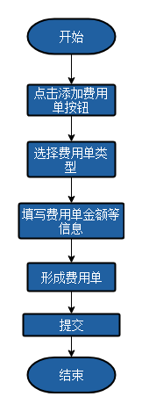
- 费用单添加
说明：
普通民警可以添加多个类别（如会议、出差等）的费用形成费用单，然后向上级领导提交申请。
- 费用单申请撤销
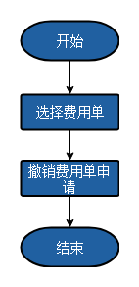
- 费用单申请撤销
说明：
普通民警可以删除某个费用单，即撤销申请。
- 费用单修改
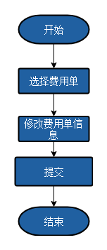
- 费用单修改
说明：
普通民警可以修改某个费用单的信息。
- 费用单查询
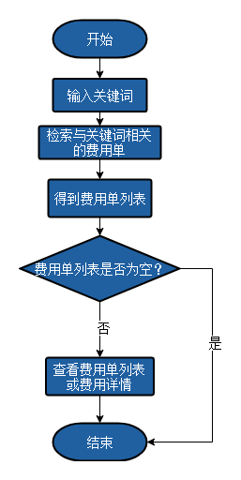
- 费用单查询
说明：
普通民警可以根据关键词查询费用单列表，也可以查看费用详情。

7.3.5.2 费用审批
费用审批包括审批添加、修改、查询这3个操作。
- 审批添加
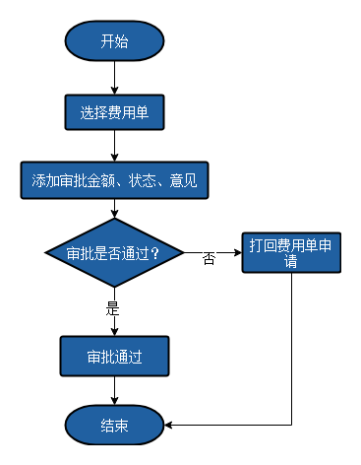
- 添加费用审批
说明：
上级领导可以对普通民警的费用申请进行审批，包括添加审批金额、审批状态（是否通过）以及审批意见。
- 审批修改
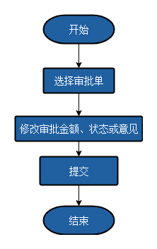
- 修改费用审批
说明：
上级领导可以修改审批金额、审批状态以及审批意见。
- 审批查询
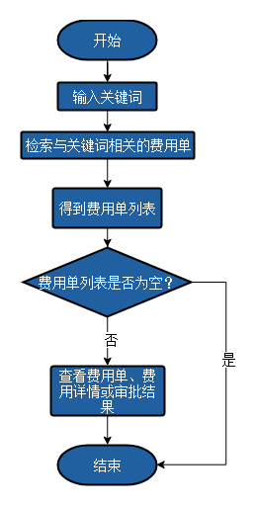
- 查询费用审批
说明：
上级领导可以根据关键词检索费用单、费用详情以及审批结果。

7.3.5.3 费用统计
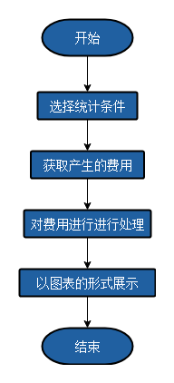
- 费用统计
说明：
费用统计可以对当前已产生的费用进行统计，并以图表的形式显示出来。

7.3.5.4 费用规划
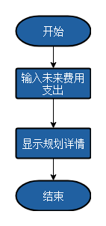
- 费用规划
说明：
费用规划可以对未来的费用支出进行规划，如下月、下季度或未来几个月等的费用支出计划。

7.3.6 日志管理
日志管理包括用户日志于系统运行日志。管理员可以对日志进行查询和删除。

7.3.6.1 日志查询
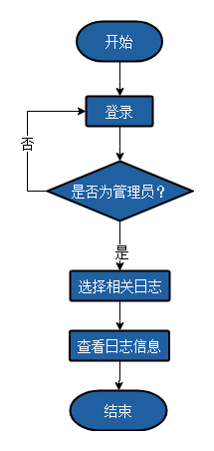
- 日志查询
说明：
- 管理员可以查看用户日志信息，包括用户名、姓名、IP地址、操作记录等。
- 管理员可以查看系统的运行日志信息，包括日志时间、日志描述、日志等级、调用方法等。

7.3.6.2 日志删除
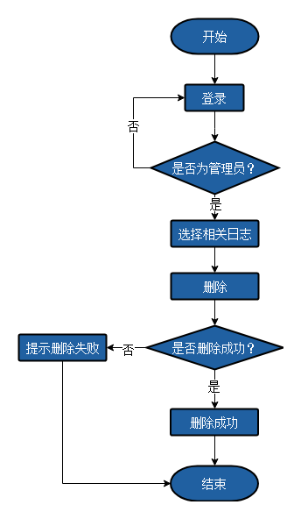
- 日志删除
说明：
- 管理员可以删除已有的用户日志记录。
- 管理员可以删除已有的系统日志记录。

7.3.7 系统管理
系统管理包括用户管理、权限管理以及系统设置。

7.3.7.1 用户管理
用户管理包括添加用户、删除用户、信息修改以及信息检索。
- 添加用户
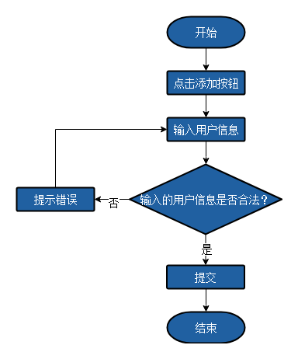
- 添加用户
说明：
管理员可以向系统添加新的用户。
- 删除用户
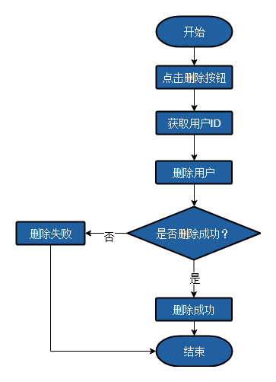
- 删除用户
说明：
管理员可以删除或禁用某个用户。
- 信息修改
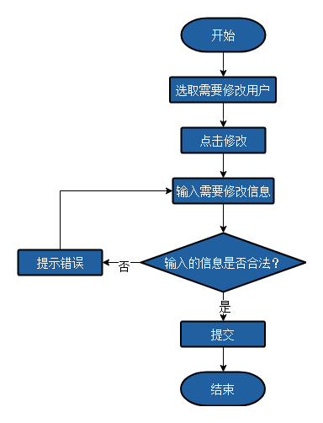
- 信息修改
说明：
管理员可以修改用户的信息，包括用户的姓名、密码、邮箱、联系方式等。
- 信息检索
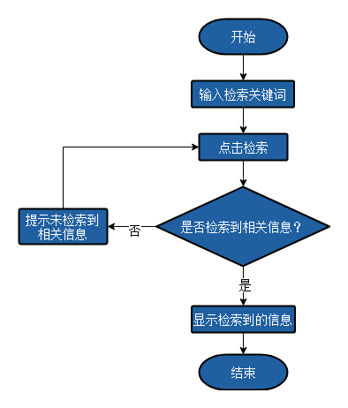
- 信息检索
说明：
管理员可以根据关键词检索相关的用户信息。

7.3.7.2 权限管理
权限管理包括权限添加、权限删除、权限修改以及权限检索。
各个用户角色可管理的功能模块：
1）普通用户：人员信息管理、业务信息管理、费用信息管理；
2）管理员：人员信息管理、业务信息管理、费用信息管理、日志管理、系统管理。
- 权限添加
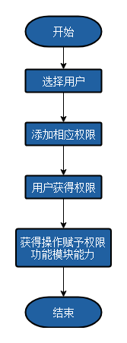
- 权限添加
说明：
管理员可以给用户添加权限，用户只能在给定权限范围内进行相关操作。
- 权限删除
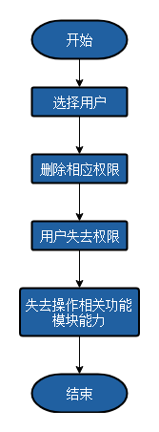
- 权限删除
说明：
管理员可以删除用户的所有权限，未赋予权限的用户只能登录系统而不能对系统进行任何操作。
- 权限修改
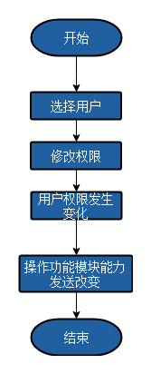
- 权限修改
说明：
管理员可以修改用户的权限。
- 权限检索
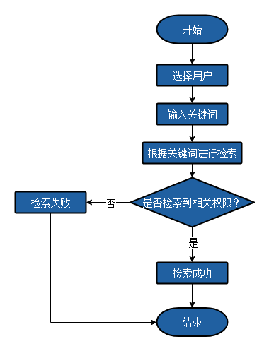
- 权限检索
说明：
管理员可以对用户的已有权限进行检索。

7.3.7.3 系统设置
系统设置包括数据字典添加、数据字典删除、数据字典修改以及数据字典检索。
- 数据字典添加
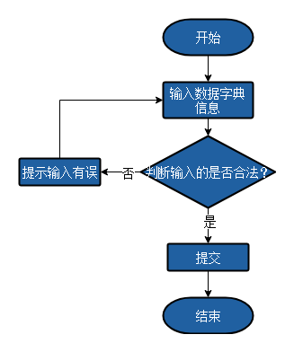
- 数据字典添加
说明：
管理员可以向系统中添加数据字典。
- 数据字典删除
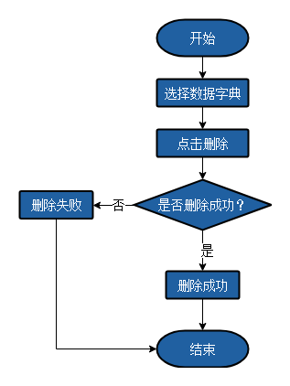
- 数据字典删除
说明：
管理员可以对已有的数据字典进行删除。
- 数据字典修改
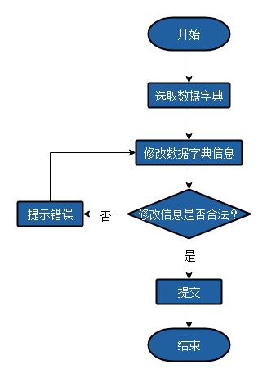
- 数据字典修改
说明：
管理员可以对已有的数据字典进行修改。
- 数据字典检索
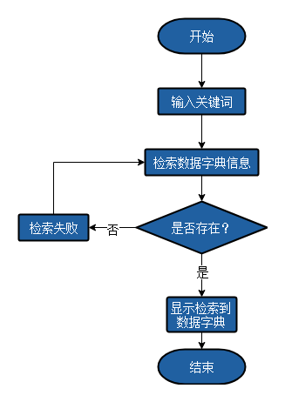
- 数据字典检索
说明：
管理员可以对已有的数据字典进行检索。

详细分析（该部分未修改）

8.1类/接口 视图

8.2构件/包 视图

详细设计

数据库定义

数据表描述
序号 | 表名 | 描述
1 | basic_info | 基本信息表，用于记录重点人员的基本信息。
2 | related_files | 相关文件表，用于记录重点人员相关附件信息。
3 | sys_user | 系统用户表，用于记录系统用户的基本信息。
4 | sys_user_role | 系统用户角色表，用于关联用户与角色信息。
5 | sys_role | 系统角色表，用于记录系统的角色信息。
6 | sys_role_menu | 系统角色菜单表，用于关联用户角色与系统菜单。
7 | sys_menu | 系统菜单表，用于记录系统的菜单信息。
8 | data_dict_name | 数据字典表，用于记录系统各类数据字典。
9 | sys_log | 系统日志表，用于记录系统运行日志。
10 | user_log | 用户日志表，用户记录用户操作日志。
11 | cost_manage | 费用管理表，用于记录费用申请单基本信息。
12 | cost_detail | 费用明细表，用于记录每条费用申请的详细信息。
13 | cost_planning | 费用规划表，用于记录费用规划信息。

表basic_info
序号 | 字段 | 名称 | 数据类型 | P | U | F | I | C | 备注
1 | person_id | 人员ID | BIGINT(20) | √ |  |  |  |  | NOT NULL
2 | name | 姓名 | VARCHAR(255) |  |  |  |  |  | NOT NULL
3 | former_name | 曾用名 | VARCHAR(255)
4 | gender | 性别 | VARCHAR(1) |  |  |  |  |  | NOT NULL
5 | identity_number | 身份证号 | VARCHAR(18) |  |  |  |  |  | NOT NULL
6 | birth_date | 出生日期 | DATETIME |  |  |  |  |  | NOT NULL
7 | birth_place | 籍贯 | VARCHAR(255) |  |  |  |  |  | NOT NULL
8 | marry_status | 婚姻状况 | VARCHAR(5) |  |  |  |  |  | NOT NULL
9 | job_status | 就业状况 | VARCHAR(55) |  |  |  |  |  | NOT NULL
10 | income | 收入状况 | DECIMAL(18,0) |  |  |  |  |  | NOT NULL
11 | temper | 性格特征 | VARCHAR(255) |  |  |  |  |  | NOT NULL
12 | family | 家庭成员 | VARCHAR(255) |  |  |  |  |  | NOT NULL
13 | type | 人员类型 | VARCHAR(255) |  |  |  |  |  | NOT NULL
14 | qq | QQ号 | VARCHAR(255) |  |  |  |  |  | NOT NULL
15 | address | 住址 | VARCHAR(255) |  |  |  |  |  | NOT NULL
16 | phone | 电话 | VARCHAR(255) |  |  |  |  |  | NOT NULL
17 | belong_place | 归属地 | VARCHAR(255) |  |  |  |  |  | NOT NULL
18 | nation | 民族 | VARCHAR(10) |  |  |  |  |  | NOT NULL

表related_files
序号 | 字段 | 名称 | 数据类型 | P | U | F | I | C | 备注
1 | file_id | 主键ID（文件ID） | BIGINT(20) | √ |  |  |  |  | NOT NULL
2 | person_id | 人员编号 | BIGTINT(20)
3 | filename | 文件名 | VARCHAR(255)
4 | filepath | 文件路径 | VARCHAR(255)
5 | filetype | 文件类型 | VARCHAR(5)
6 | create_time | 创建时间 | DATETIME
7 | modified_time | 修改时间 | DATETIME

表sys_user
序号 | 字段 | 名称 | 数据类型 | P | U | F | I | C | 备注
1 | user_id | 主键ID（用户ID） | BIGINT(20) | √ |  |  |  |  | NOT NULL
2 | username | 用户名 | VARCHAR(255)
3 | name | 姓名 | VARCHAR(255)
4 | password | 密码 | VARCHAR(255)
5 | gender | 性别 | VARCHAR(5)
6 | job | 职业 | VARCHAR(255)
7 | phone | 联系方式 | VARCHAR(10)
8 | email | 邮箱 | VARCHAR(255)
9 | status | 状态 | TINYINT |  |  |  |  |  | 0正常，1禁用。
10 | create_time | 创建时间 | DATETIME
11 | modified_time | 修改时间 | DATETIME

表sys_user_role
序号 | 字段 | 名称 | 数据类型 | P | U | F | I | C | 备注
1 | id | 订单ID | BIGINT(20) | √ |  |  |  |  | NOT NULL
2 | user_id | 用户ID | BIGINT(20)
3 | role_id | 订单创建时间 | BIGINT(20)

表sys_role
序号 | 字段 | 名称 | 数据类型 | P | U | F | I | C | 备注
1 | role_id | 主键ID（角色ID） | BIGINT(20) | √ |  |  |  |  | NOT NULL
2 | role_name | 角色名称 | VARCHAR(255)
3 | role_sign | 角色标识 | VARCHAR(255)
4 | remark | 备注 | VARCHAR(255)
5 | create_time | 创建时间 | DATETIME
6 | modified_time | 修改时间 | DATETIME

表sys_role_menu
序号 | 字段 | 名称 | 数据类型 | P | U | F | I | C | 备注
1 | id | 主键ID | BIGINT(20) | √ |  |  |  |  | NOT NULL
2 | role_id | 角色ID | BIGINT(20)
3 | menu_id | 菜单ID | BIGINT(20)

表sys_menu
序号 | 字段 | 名称 | 数据类型 | P | U | F | I | C | 备注
1 | menu_id | 主键ID（菜单ID） | BIGINT(20) | √ |  |  |  |  | NOT NULL
2 | parent_id | 父类菜单ID | BIGINT(20)
3 | menu_name | 菜单名称 | VARCHAR(255)
4 | perms | 权限标识 | VARCHAR(255)
5 | create_time | 创建时间 | DATETIME
6 | modified_time | 修改时间 | DATETIME

表data_dict_name
序号 | 字段 | 名称 | 数据类型 | P | U | F | I | C | 备注
1 | category_id | 分类ID | BIGINT(20) | √ |  |  |  |  | NOT NULL
2 | category_name | 分类名称 | VARCHAR(255)
3 | create_time | 创建时间 | DATETIME
4 | modified_time | 修改时间 | DATETIME

表sys_log
序号 | 字段 | 名称 | 数据类型 | P | U | F | I | C | 备注
1 | timestamp | 时间戳 | BIGINT(20) | √ |  |  |  |  | NOT NULL
2 | log_message | 日志信息 | VARCHAR(255)
3 | log_name | 记录名 | VARCHAR(255)
4 | level | 等级 | VARCHAR(255)
5 | call_filename | 调用文件 | VARCHAR(255)
6 | call_class | 调用类 | VARCHAR(255)
7 | call_method | 调用方法 | VARCHAR(255)
8 | event_id | 事件ID | BIGINT(20)

表user_log
序号 | 字段 | 名称 | 数据类型 | P | U | F | I | C | 备注
1 | id | 主键ID | BIGINT(20) | √ |  |  |  |  | NOT NULL
2 | user_id | 用户ID | BIGINT(20)
3 | username | 用户名 | VARCHAR(255)
4 | operation | 操作 | VARCHAR(255)
5 | ip | IP地址 | VARCHAR(12)
6 | create_time | 创建时间 | DATETIME

表cost_manage
序号 | 字段 | 名称 | 数据类型 | P | U | F | I | C | 备注
1 | cost_id | 主键ID（费用单编号） | BIGINT(20) | √ |  |  |  |  | NOT NULL
2 | applicant | 申请人 | VARCHAR(255)
3 | approver | 审批人 | VARCHAR(255)
4 | apply_time | 申请时间 | DATETIME
5 | approval_time | 审批时间 | DATETIME
6 | apply_money | 申请金额 | DECIMAL
7 | approval_money | 审批金额 | DECIMAL
8 | status | 审批状态 | TINYINT |  |  |  |  |  | 通过、驳回、未审批
 | remark | 备注 | VARCHAR(255)
 | cost_id | 主键ID（费用单编号） | BIGINT(20)

表cost_detail
序号 | 字段 | 名称 | 数据类型 | P | U | F | I | C | 备注
1 | id | 主键ID | BIGINT(20) | √ |  |  |  |  | NOT NULL
2 | cost_id | 费用单编号 | BIGINT(20)
3 | type | 费用类型 | VARCHAR(255)
4 | money | 费用数额 | VARCHAR(255)

表cost_planning
序号 | 字段 | 名称 | 数据类型 | P | U | F | I | C | 备注
1 | cost_id | 费用编号 | BIGINT(20) | √ |  |  |  |  | NOT NULL
2 | cost_type | 费用类型 | VARCHAR(255)
3 | cost | 费用金额 | DECIMAL
4 | start_date | 规划起始时间 | DATETIME
5 | end_date | 规划结束时间 | DATETIME

9.2用户界面设计

9.2.1登录界面
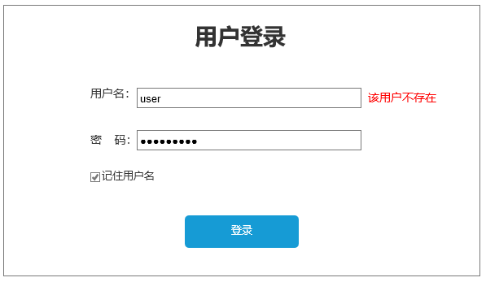
图9-1 登录页
1页面跳转关系
元素名称 | 跳转页面 | 备注
登录 | 系统首页 | 登陆成功
登录 | 返回当前页面 | 密码框后提示密码错误
2登录界面元素
元素名称 | 功能 | 元素类型 | 必须/可选 | 数据校验
用户名 | 输入用户名 | 文本框 | 必须 | 不能为空
密码 | 输入密码 | 密码框 | 必须 | 不能为空
记住用户名 | 选择是否记住用户名 | 选择框 | 可选 | 无
登录 | 登录 | 按钮 | 必须 | 数据库中验证用户有效性，匹配用户角色分配相应权限

9.2.2系统首页
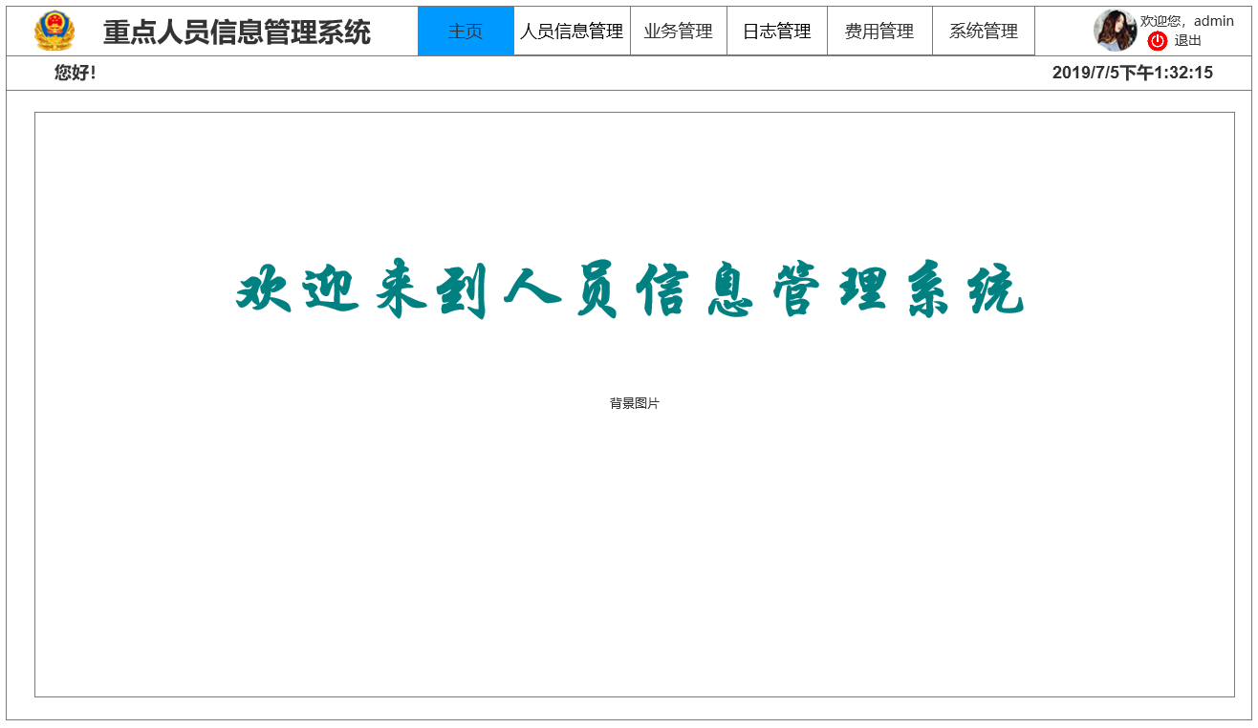
图9-2 系统首页
1系统首页导航关系
元素名称 | 导航 | 备注
主页 | 当前页面 | 打开主页面
人员信息管理 | 人员信息管理/基本信息管理 | 打开基本信息管理页面
业务管理 | 业务管理/人员业务办理 | 打开人员业务办理页面
日志管理 | 日志管理/用户日志 | 打开用户日志页面
费用管理 | 费用管理/费用申请 | 打开费用申请页面
系统管理 | 系统管理/用户管理 | 打开用户管理也页面
退出 | 登录页面 | 注销登录返回登录页面
2首页界面元素
元素名称 | 功能 | 元素类型 | 必须/可选 | 数据校验
退出 | 注销用户登录 | 按钮 | 可选 | 无

9.2.3人员信息管理

9.2.3.1基本信息管理界面
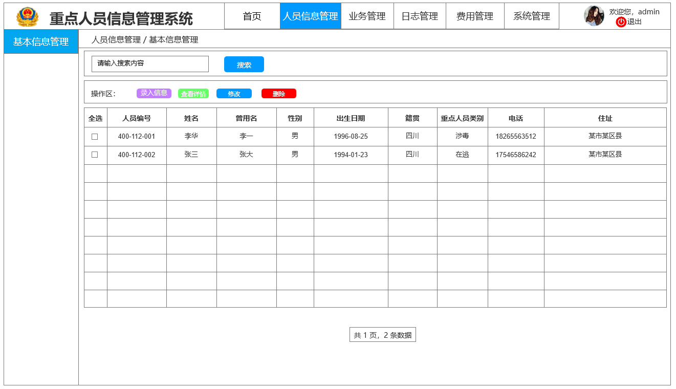
图9-3 基本信息管理界面
1页面跳转关系
元素名称 | 跳转页面 | 备注
退出 | 登录页 | 注销用户登录
搜索 | 基本信息管理页面 | 刷新页面显示搜索内容
录入信息 | 人员信息录入页面 | 打开人员信息录入页面
查看详情 | 人员信息详情页面 | 打开人员信息详情页面
修改 | 修改人员信息页面 | 打开修改人员信息页面
删除 | 删除提示页面 | 提示用户是否确认删除，提交删除申请后提示删除是否成功
2.基本信息管理界面元素
元素名称 | 功能 | 元素描述 | 必选/可选 | 数据校验
退出 | 注销用户登录 | 按钮 | 可选 | 无
搜索 | 根据关键字搜索 | 按钮 | 必须 | 搜索框不为空
录入信息 | 打开人员信息录入界面 | 按钮 | 必须 | 无
查看详情 | 打开人员信息详情页面 | 按钮 | 必须 | 人员信息选择不能为空，不能多选
修改 | 打开修改人员信息页面 | 按钮 | 必须 | 人员信息选择不能为空，不能多选
删除 | 删除选中人员信息 | 按钮 | 必须 | 人员信息选择不能为空
3功能
功能名称 | 功能描述 | 校验 | 异常
搜索 | 根据关键词搜索人员信息 | 搜索框不为空
录入信息 | 录入人员信息 | 无
查看详情 | 查看人员信息详情 | 人员信息选择不能为空，不能多选 | 用户多选
修改 | 修改人员信息 | 人员信息选择不能为空，不能多选 | 用户多选
删除 | 删除人员信息 | 人员信息选择不能为空 | 删除失败

9.2.3.2录入人员信息界面
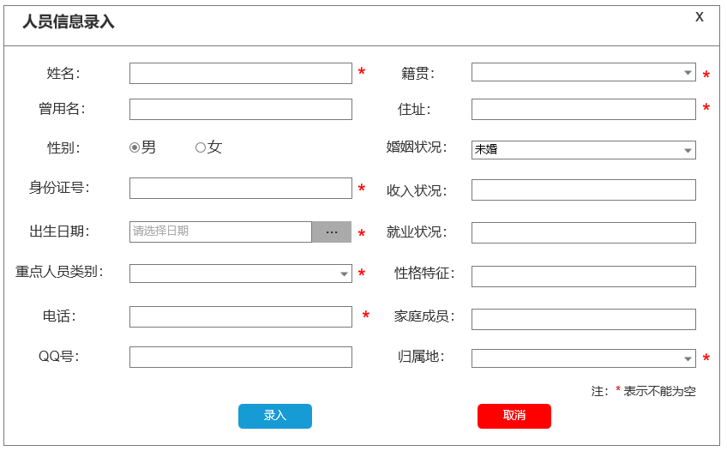
图9-4人员信息录入
1页面跳转关系
元素名称 | 跳转页面 | 备注
录入 | 基本信息管理页面 | 提交录入申请
录入 | 错误提示页 | 提示录入错误原因
取消 | 基本信息管理页面 | 返回基本信息管理页面
2人员信息录入界面元素
元素名称 | 功能 | 元素描述 | 必选/可选 | 数据校验
姓名 | 输入人员姓名 | 文本框 | 必须 | 不能为空
曾用名 | 输入人员曾用名 | 文本框 | 可选 | 无
性别 | 选择人员性别 | 单选按钮 | 必须 | 必须二选一
身份证号 | 输入人员身份证号 | 文本框 | 必须 | 不能为空，验证身份证号正确性
出生日期 | 输入人员出生日期 | 日期选择器 | 必须 | 不能多选
重点人员类别 | 选择人员类别 | 下拉框 | 必须 | 不能为空
电话 | 输入电话号码 | 文本框 | 必须 | 不能为空，验证电话号码正确性
QQ号 | 输入QQ号 | 文本框 | 可选 | 不能为空，验证QQ号正确性
籍贯 | 选择用户籍贯 | 下拉框 | 必须 | 不能为空
住址 | 输入用户住址 | 文本框 | 必须 | 不能为空
婚姻状况 | 选择婚姻状况 | 下拉框 | 可选 | 无
收入状况 | 选择收入状况区间 | 文本框 | 可选 | 无
就业状况 | 输入就业状况 | 文本框 | 可选 | 无
性格特征 | 输入性格特征 | 文本框 | 可选 | 无
家庭成员 | 输入家庭成员 | 文本框 | 可选 | 无
归属地 | 选择人员归属地 | 下拉框 | 必须 | 不能为空

9.2.3.3人员信息修改界面
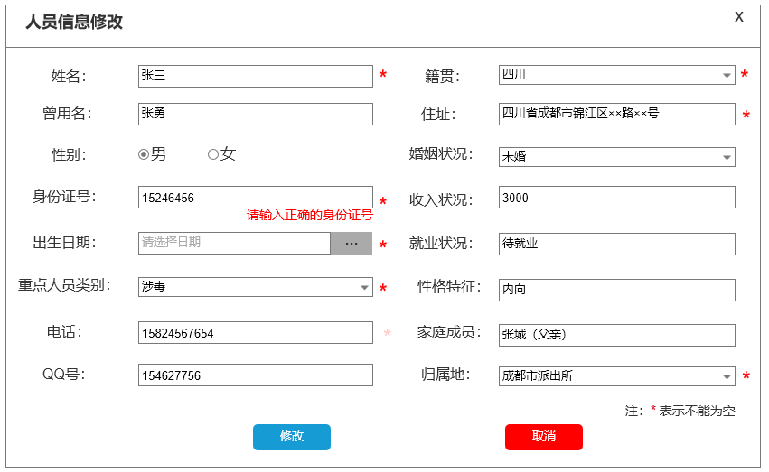
图9-5 人员信息修改界面
1页面跳转关系
元素名称 | 跳转页面 | 备注
修改 | 基本信息管理页面 | 提交修改申请
修改 | 错误提示页 | 提示修改错误原因
取消 | 基本信息管理页面 | 返回基本信息管理页面
2.人员信息修改界面元素
元素名称 | 功能 | 元素描述 | 必选/可选 | 数据校验
姓名 | 输入人员姓名 | 文本框 | 必须 | 不能为空
曾用名 | 输入人员曾用名 | 文本框 | 可选 | 无
性别 | 选择人员性别 | 单选按钮 | 必须 | 必须二选一
身份证号 | 输入人员身份证号 | 文本框 | 必须 | 不能为空，验证身份证号正确性
出生日期 | 输入人员出生日期 | 日期选择器 | 必须 | 不能多选
重点人员类别 | 选择人员类别 | 下拉框 | 必须 | 不能为空
电话 | 输入电话号码 | 文本框 | 必须 | 不能为空，验证电话号码正确性
QQ号 | 输入QQ号 | 文本框 | 可选 | 不能为空，验证QQ号正确性
籍贯 | 选择用户籍贯 | 下拉框 | 必须 | 不能为空
住址 | 输入用户住址 | 文本框 | 必须 | 不能为空
婚姻状况 | 选择婚姻状况 | 下拉框 | 可选 | 无
收入状况 | 选择收入状况区间 | 文本框 | 可选 | 无
就业状况 | 输入就业状况 | 文本框 | 可选 | 无
性格特征 | 输入性格特征 | 文本框 | 可选 | 无
家庭成员 | 输入家庭成员 | 文本框 | 可选 | 无
归属地 | 选择人员归属地 | 下拉框 | 必须 | 不能为空

9.2.3.4人员信息详情/基本信息界面
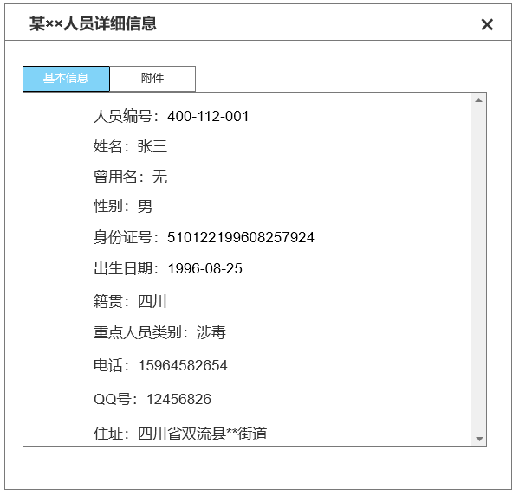
图9-6人员信息详情/基本信息界面
1人员信息详情页面导航关系

元素名称 | 导航 | 备注
基本信息 | 基本信息页面 | 显示当前页面
附件 | 人员信息详情/附件 | 导航至附件页
2.人员信息详情/基本信息界面元素
元素名称 | 功能 | 元素描述 | 必选/可选 | 数据校验
文本域 | 显示除审批人、审批地点、审批时间外的人员信息 | 文本域 | 必须 | 无

9.2.3.5人员信息详情/附件界面
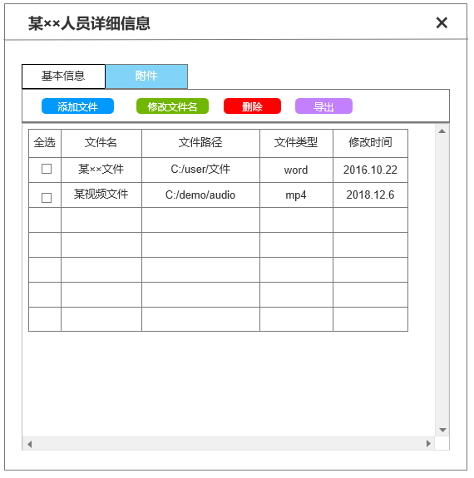
图9-7 人员信息详情/附件界面
1页面跳转关系
元素名称 | 跳转页面 | 备注
添加文件 | 本地资源管理器 | 打开本地资源管理器选择要添加的文件
修改文件名 | 修改文件名页面 | 打开修改文件名页面
删除 | 删除提示页面 | 提示用户是否确认删除，提交删除申请后提示删除是否成功
导出 | 本地资源管理器 | 打开本地资源管理器选择文件导出路径
2.附件界面元素
元素名称 | 功能 | 元素描述 | 必选/可选 | 数据校验
添加文件 | 添加人员附件 | 按钮 | 必须 | 无
修改文件名 | 打开修改文件名页面 | 按钮 | 必须 | 选择文件不能为空，不能多选
删除 | 删除选中文件 | 按钮 | 必须 | 文件选择不能为空
导出 | 导出选中文件 | 按钮 | 必须 | 文件选择不能为空，不能多选
3.功能
功能名称 | 功能描述 | 校验 | 异常
添加文件 | 天际人员附件 | 无 | 添加失败
修改文件名 | 修改附件文件名 | 文件名不能为空 | 修改失败
删除 | 删除人员信息 | 人员信息选择不能为空 | 删除失败
导出 | 导出选中文件 | 无 | 导出失败

9.2.3.6修改文件名界面
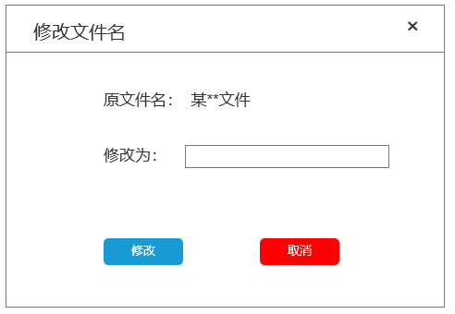
图9-8 修改文件名界面
1页面跳转关系
元素名称 | 跳转页面 | 备注
修改 | 本页面 | 修改失败，提示重新输入内容
修改 | 人员信息详情/附件页面 | 修改成功返回人员信息详情/附件页面
取消 | 人员信息详情/附件页面 | 返回人员信息详情/附件页面
2.修改文件名界面元素
元素名称 | 功能 | 元素描述 | 必选/可选 | 数据校验
文件名 | 输入文件名 | 文本框 | 必须 | 不能为空
修改 | 提交修改申请 | 按钮 | 必须 | 无
取消 | 返回上一级页面 | 按钮 | 可选 | 无

9.2.4业务管理界面

9.2.4.1人员业务管理
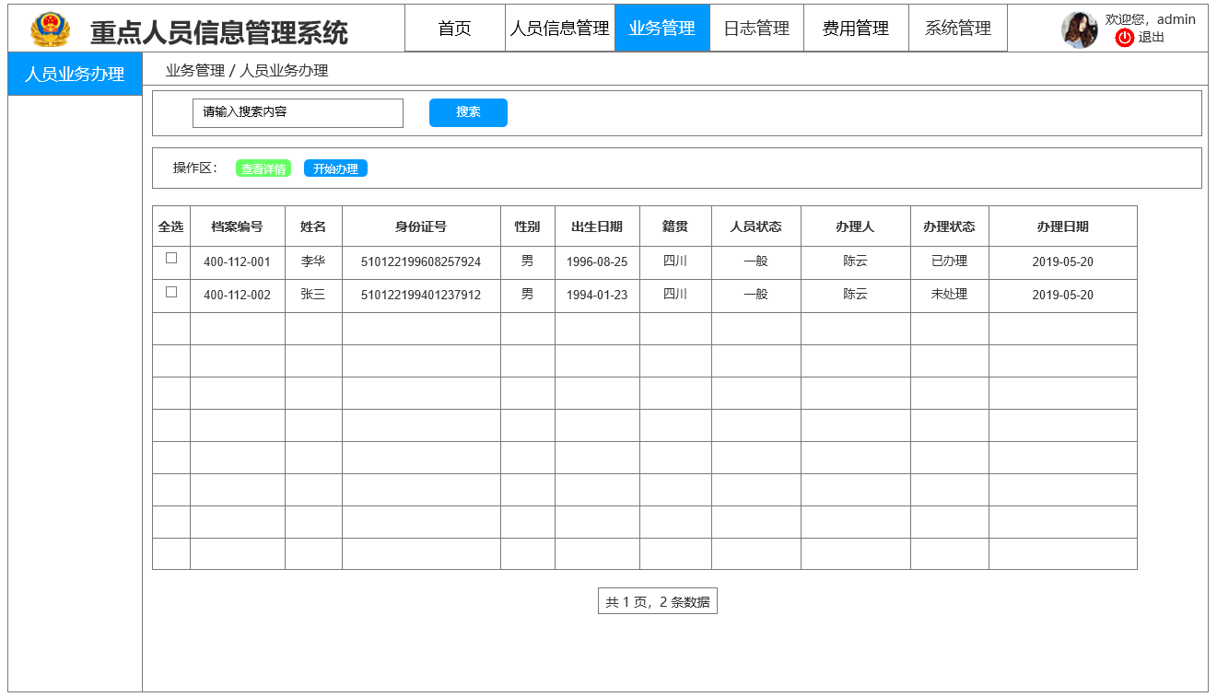
图9-9 业务管理界面
1页面跳转关系
元素名称 | 跳转页面 | 备注
退出 | 登录页 | 注销用户登录
搜索 | 业务管理页面 | 刷新页面显示搜索内容
查看详情 | 业务详情页面 | 打开业务详情页面
开始办理 | 办理业务页面 | 打开办理业务页面
2.业务管理界面元素
元素名称 | 功能 | 元素描述 | 必选/可选 | 数据校验
退出 | 注销用户登录 | 按钮 | 可选 | 无
搜索 | 根据关键字搜索 | 按钮 | 必须 | 搜索框不为空
查看详情 | 打开业务信息详情页面 | 按钮 | 必须 | 业务选择不能为空，不能多选
开始办理 | 打开办理业务页面 | 按钮 | 必须 | 业务选择不能为空，不能多选
3.功能
功能名称 | 功能描述 | 校验 | 异常
搜索 | 根据关键词搜索 | 搜索框不能为空
查看详情 | 查看业务详情 | 无
开始办理 | 办理业务 | 按钮

9.2.4.2办理业务界面
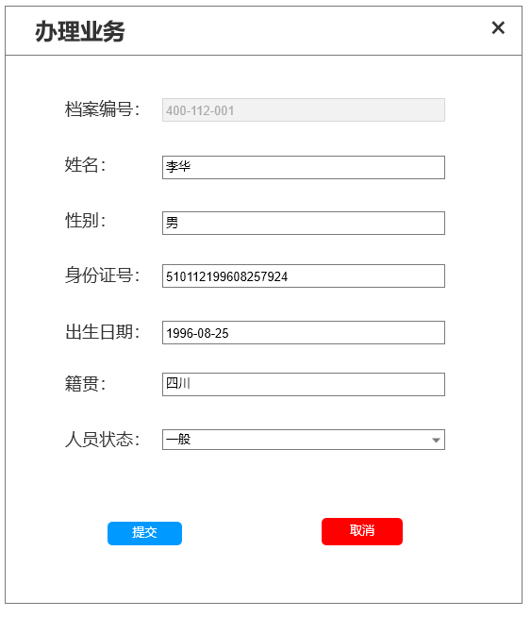
图9-10 办理业务界面

9.2.5日志管理

9.2.5.1用户日志界面
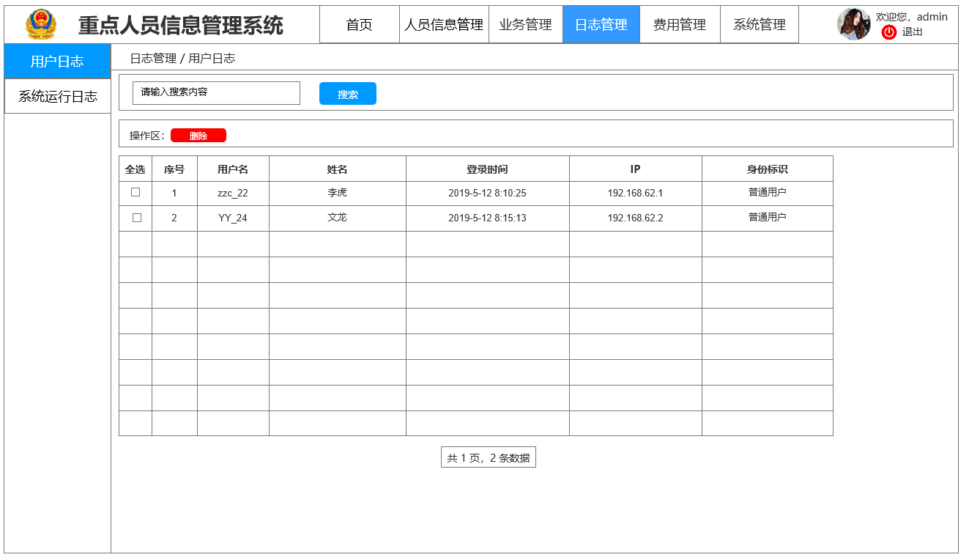
图9-11 用户日志界面
1页面跳转关系
元素名称 | 跳转页面 | 备注
退出 | 登录页 | 注销用户登录
搜索 | 用户日志界面 | 刷新页面显示搜索内容
删除 | 删除提示页面 | 提示用户是否确认删除，提交删除申请后提示删除是否成功
2.用户日志界面元素
元素名称 | 功能 | 元素描述 | 必选/可选 | 数据校验
退出 | 注销用户登录 | 按钮 | 可选 | 无
搜索 | 根据关键字搜索 | 按钮 | 必须 | 搜索框不为空
删除 | 删除选中日志 | 按钮 | 必须 | 日志选择不能为空
3.功能
功能名称 | 功能描述 | 校验 | 异常
搜索 | 根据关键词搜索日志 | 搜索框不能为空
删除日志 | 删除选中日志 | 按钮 | 删除失败

9.2.5.2系统运行日志界面
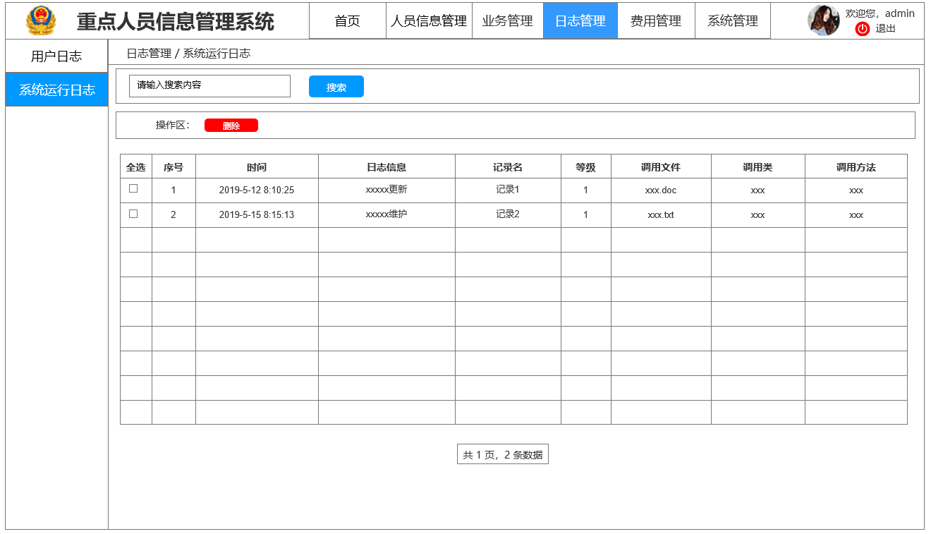
图9-12 系统运行日志界面
1页面跳转关系
元素名称 | 跳转页面 | 备注
退出 | 登录页 | 注销用户登录
搜索 | 日志管理/系统运行日志页面 | 刷新页面显示搜索内容
删除 | 删除提示页面 | 提示用户是否确认删除，提交删除申请后提示删除是否成功
2.日志管理/系统运行日志界面元素
元素名称 | 功能 | 元素描述 | 必选/可选 | 数据校验
退出 | 注销用户登录 | 按钮 | 可选 | 无
搜索 | 根据关键字搜索 | 按钮 | 必须 | 搜索框不为空
删除 | 删除选中日志 | 按钮 | 必须 | 日志选择不能为空
3.功能
功能名称 | 功能描述 | 校验 | 异常
搜索 | 根据关键词搜索日志 | 搜索框不能为空
删除日志 | 删除选中日志 | 按钮 | 删除失败

9.2.6费用管理

9.2.6.1费用申请界面
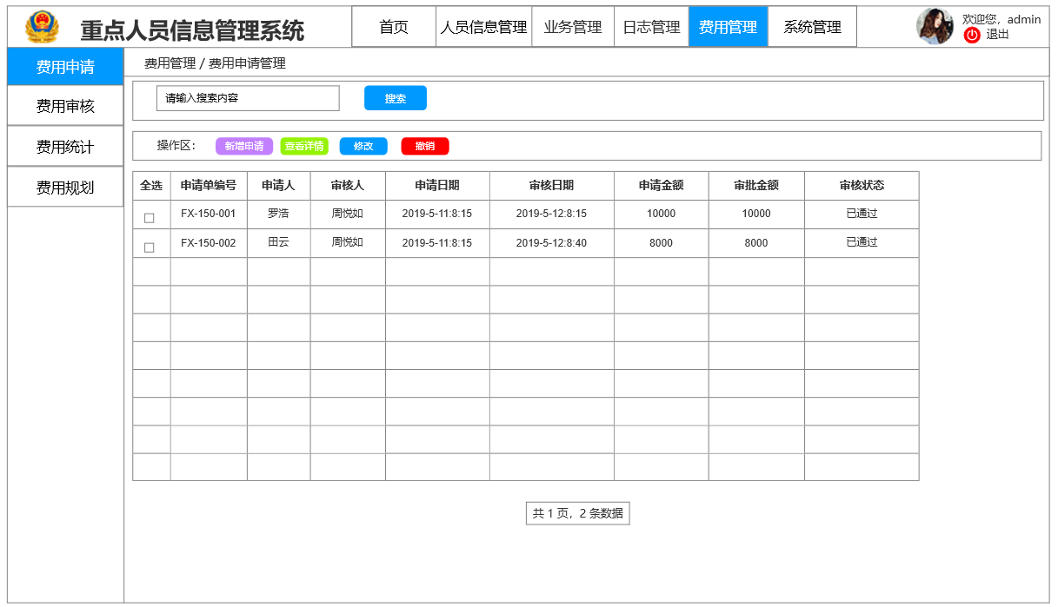
图9-13 费用申请界面
1页面跳转关系
元素名称 | 跳转页面 | 备注
退出 | 登录页 | 注销用户登录
搜索 | 费用申请页面 | 刷新页面显示搜索内容
新增申请 | 新增费用申请页面 | 打开新增费用申请页面
查看详情 | 费用单申请详情页面 | 打开费用申请详情页面
修改 | 费用申请修改页面 | 打开费用申请修改页面
撤销 | 撤销提示页面 | 提示用户是否确认撤销，提交撤销申请后提示撤销是否成功
2.费用申请界面元素
元素名称 | 功能 | 元素描述 | 必选/可选 | 数据校验
退出 | 注销用户登录 | 按钮 | 可选 | 无
搜索 | 根据关键字搜索 | 按钮 | 必须 | 搜索框不为空
新增申请 | 打开人员新增费用申请界面 | 按钮 | 必须 | 无
查看详情 | 打开费用单申请详情页面 | 按钮 | 必须 | 费用申请选择不能为空，不能多选
修改 | 打开费用申请修改页面 | 按钮 | 必须 | 费用申请选择不能为空，不能多选
撤销 | 撤销选费用申请 | 按钮 | 必须 | 费用申请选择不能为空
3.功能
功能名称 | 功能描述 | 校验 | 异常
搜索 | 根据关键词搜索人员信息 | 搜索框不为空
新增费用申请 | 用户提交费用申请单 | 无
查看详情 | 查看选中费用申请单详情 | 费用单选择不能为空，不能多选 | 用户多选
修改 | 修改选中费用单 | 费用单选择不能为空，不能多选 | 用户多选
撤销 | 撤销费用申请 | 费用单选择不能为空 | 撤销失败

9.2.6.2费用申请详情界面
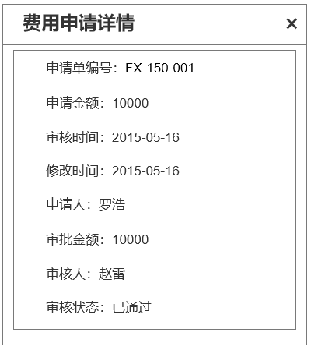
图9-14费用单申请详情界面

9.2.6.3新增费用申请界面
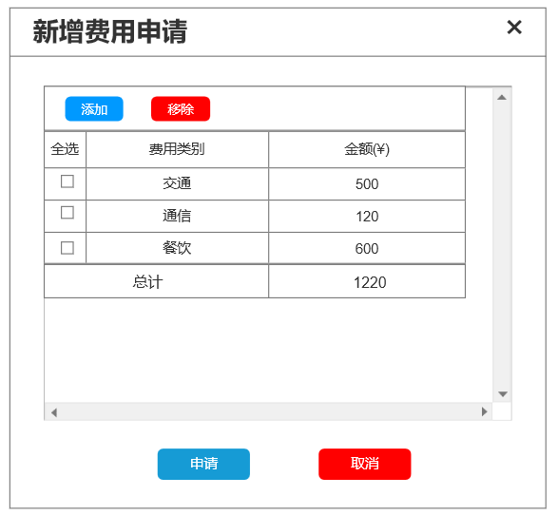
图9-15新增费用申请界面
1页面跳转关系
元素名称 | 跳转页面 | 备注
申请 | 本页面 | 申请出错，提示输入必填项
申请 | 费用申请页面 | 申请成功返回费用申请页面
取消 | 费用申请页面 | 返回费用申请界面
添加 | 添加费用类型及金额页面 | 打开添加费用类型及金额页面
移除 | 确认移除提示 | 提示是否确认移除
2.新增费用申请界面元素
元素名称 | 功能 | 元素描述 | 必选/可选 | 数据校验
申请人 | 输入申请人 | 文本框 | 必须 | 不能为空
费用类别 | 选择费用类别 | 下拉框 | 必须 | 不能为空
申请金额 | 输入申请金额 | 文本框 | 必须 | 不能为空
所属项目 | 选择所属项目 | 下拉框 | 必须 | 不能为空
备注 | 输入备注 | 多行文本框 | 可选 | 无
申请 | 提交申请 | 按钮 | 必须 | 无
取消 | 返回上一级页面 | 按钮 | 可选 | 无
添加 | 添加费用类型及金额 | 按钮 | 必须 | 无
移除 | 移除已有费用 | 按钮 | 必须 | 无

9.2.6.4修改费用申请界面
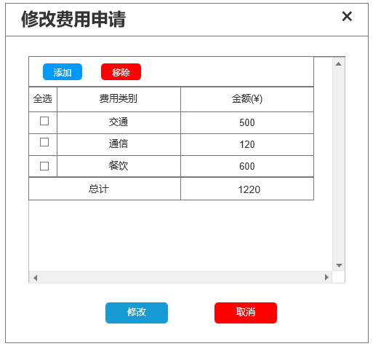
图9-16修改费用申请界面

1页面跳转关系
元素名称 | 跳转页面 | 备注
修改 | 本页面 | 修改出错
修改 | 费用申请页面 | 修改成功返回费用申请页面
取消 | 费用申请页面 | 返回费用申请界面
添加 | 添加费用类型及金额页面 | 打开添加费用类型及金额页面
移除 | 确认移除提示 | 提示是否确认移除
2.修改费用申请界面元素
元素名称 | 功能 | 元素描述 | 必选/可选 | 数据校验
申请人 | 输入申请人 | 文本框 | 必须 | 不能为空
费用类别 | 选择费用类别 | 下拉框 | 必须 | 不能为空
申请金额 | 输入申请金额 | 文本框 | 必须 | 不能为空
所属项目 | 选择所属项目 | 下拉框 | 必须 | 不能为空
备注 | 输入备注 | 多行文本框 | 可选 | 无
修改 | 提交修改操作 | 按钮 | 必须 | 无
取消 | 返回上一级页面 | 按钮 | 可选 | 无
添加 | 添加费用类型及金额 | 按钮 | 必须 | 无
移除 | 移除已有费用 | 按钮 | 必须 | 无

9.2.6.5添加费用类型及金额界面
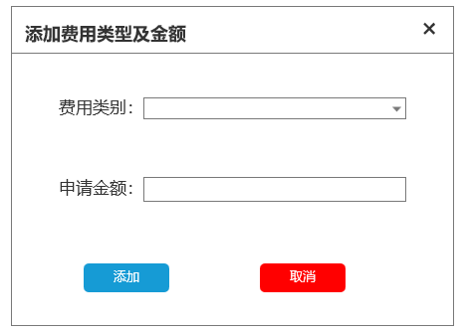
图9-17 添加费用类型及金额界面
1页面跳转关系
元素名称 | 跳转页面 | 备注
添加 | 失败提示提示 | 添加失败
添加 | 新增费用申请页面 | 添加成功
取消 | 新增费用申请页面 | 取消本次操作
2.添加费用类型及金额界面元素
元素名称 | 功能 | 元素描述 | 必选/可选 | 数据校验
费用类别 | 选择费用类别 | 下拉框 | 必须 | 不能为空
申请金额 | 输入申请金额 | 文本框 | 必须 | 不能为空
添加 | 添加费用类型及金额 | 按钮 | 必须 | 无
取消 | 取消本次操作 | 按钮 | 可选 | 无

9.2.6.6费用审批界面
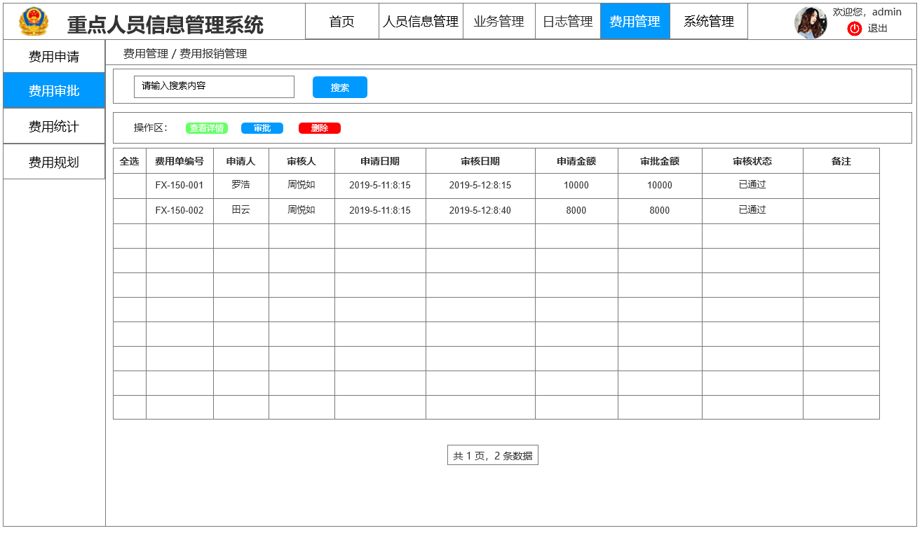
图9-18 费用审批界面
1页面跳转关系
元素名称 | 跳转页面 | 备注
退出 | 登录页 | 注销用户登录
搜索 | 费用审批页面 | 刷新页面显示搜索内容
查看详情 | 费用审批页面 | 打开费用详情页面
审批 | 费用审批页面 | 打开费用审批页面
删除 | 删除提示页面 | 提示用户是否确认删除，提交删除申请后提示删除是否成功
2.费用审批界面元素
元素名称 | 功能 | 元素描述 | 必选/可选 | 数据校验
退出 | 注销用户登录 | 按钮 | 可选 | 无
搜索 | 根据关键字搜索 | 按钮 | 必须 | 搜索框不为空
查看详情 | 打开费用审批详情页面 | 按钮 | 必须 | 费用审批选择不能为空，不能多选
编辑 | 打开费用审批编辑页面 | 按钮 | 必须 | 费用审批选择不能为空，不能多选
删除 | 删除选费用审批 | 按钮 | 必须 | 费用审批选择不能为空
3.功能
功能名称 | 功能描述 | 校验 | 异常
搜索 | 根据关键词搜索人员信息 | 搜索框不为空
查看详情 | 查看选中费用报销单详情 | 审批单选择不能为空，不能多选 | 用户多选
审批 | 管理员审批费用申请 | 审批单选择不能为空，不能多选 | 用户多选
删除 | 删除选中费用审批单 | 审批单选择不能为空 | 删除失败

9.2.6.7审批费用界面
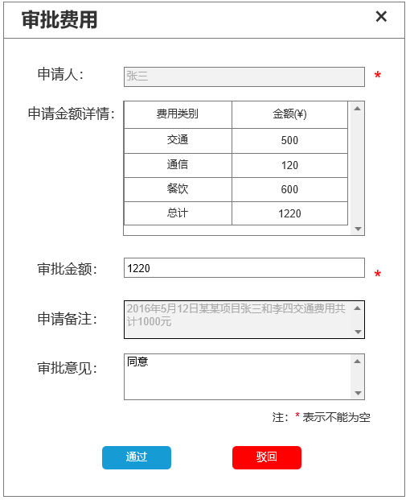
图9-19 审批费用界面
1页面跳转关系
元素名称 | 跳转页面 | 备注
通过 | 本页面 | 出错，提示输入必填项
通过 | 费用报销管理页面 | 操作成功费用审批页面
驳回 | 费用报销管理页面 | 返回费用审批页面
2.审批费用界面元素
元素名称 | 功能 | 元素描述 | 必选/可选 | 数据校验
申请人 | 显示申请人 | 文本框 | 必须 | 不能为空，不可操作
费用类别 | 选择费用类别 | 下拉框 | 必须 | 不能为空
申请金额 | 显示申请金额 | 文本框 | 必须 | 不能为空，不可操作
所属项目 | 选择所属项目 | 下拉框 | 必须 | 不能为空
审批金额 | 输入审批金额 | 文本框 | 必须 | 不能为空
申请备注 | 显示申请备注 | 多行文本框 | 可选 | 不可操作
审批意见 | 输入审批意见 | 多行文本框 | 可选 | 无
通过 | 提交申请 | 按钮 | 必须 | 无
取消 | 返回上一级页面 | 按钮 | 可选 | 无

9.2.6.8费用统计/统计图界面
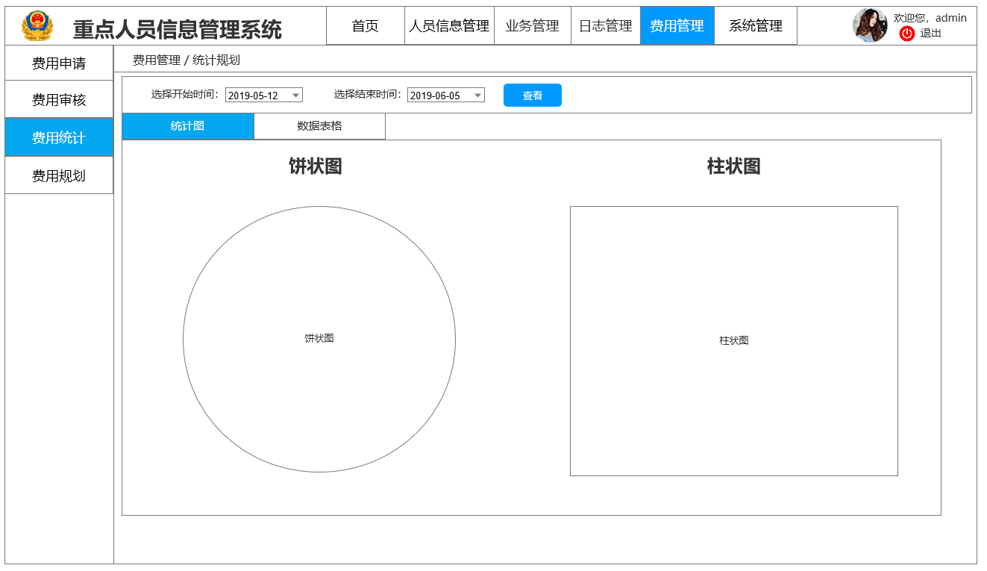
图9-20 费用统计/统计图界面
1页面跳转关系
元素名称 | 跳转页面 | 备注
退出 | 登录页 | 注销用户登录
查看 | 错误提示 | 提示选择时间段
查看 | 费用统计图页面 | 查看成功，刷新本页面
2.费用统计/统计图界面元素
元素名称 | 功能 | 元素描述 | 必选/可选 | 数据校验
退出 | 注销用户登录 | 按钮 | 可选 | 无
查看 | 根据选择时间段查看统计结果 | 按钮 | 必须 | 时间段不为空
3功能
功能名称 | 功能描述 | 校验 | 异常
查看统计图 | 根据时间段查看统计图 | 时间段不为空

9.2.6.9费用统计/数据表格界面
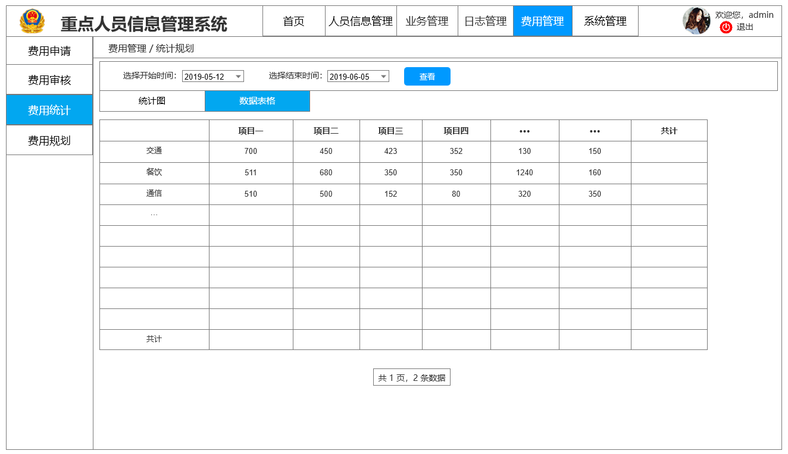
图9-21 费用统计/数据表格界面
1.页面跳转关系
元素名称 | 跳转页面 | 备注
退出 | 登录页 | 注销用户登录
查看 | 错误提示 | 提示选择时间段
查看 | 费用数据表格页面 | 查看成功，刷新本页面
2.费用统计/数据表格界面元素
元素名称 | 功能 | 元素描述 | 必选/可选 | 数据校验
退出 | 注销用户登录 | 按钮 | 可选 | 无
查看 | 根据选择时间段查看统计结果 | 按钮 | 必须 | 时间段不为空
3功能
功能名称 | 功能描述 | 校验 | 异常
查看统计数据表 | 根据时间段查看统计数据表 | 时间段不为空

9.2.6.10费用规划界面
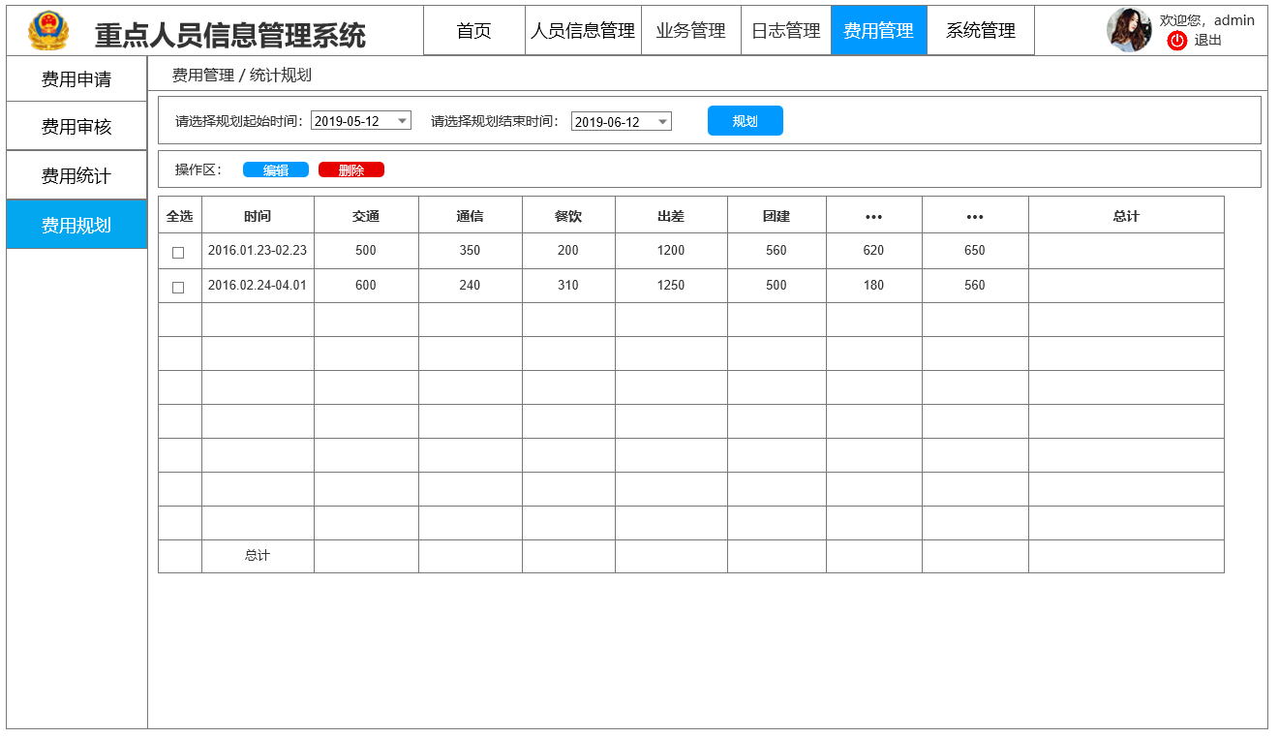
图9-22 费用规划界面
1.页面跳转关系
元素名称 | 跳转页面 | 备注
退出 | 登录页 | 注销用户登录
规划 | 费用规划页面 | 打开费用规划页面
编辑 | 编辑费用规划页面 | 打开编辑费用规划页面
删除 | 删除提示页面 | 提示是否确认删除
2.费用规划界面元素
元素名称 | 功能 | 元素描述 | 必选/可选 | 数据校验
退出 | 注销用户登录 | 按钮 | 可选 | 无
规划 | 打开规划界面 | 按钮 | 必须 | 时间段不为空
编辑 | 编辑选中规划 | 按钮 | 必须 | 规划选择不能为空
删除 | 删除选中规划 | 按钮 | 必须 | 规划选择不能为空
3功能
功能名称 | 功能描述 | 校验 | 异常
规划费用 | 根据费用类别规划次月费用 | 时间段不为空
编辑规划 | 编辑选中规划记录 | 规划选择不能为空
删除规划 | 删除选中规划记录 | 规划选择不能为空

9.2.7系统管理

9.2.7.1用户管理界面
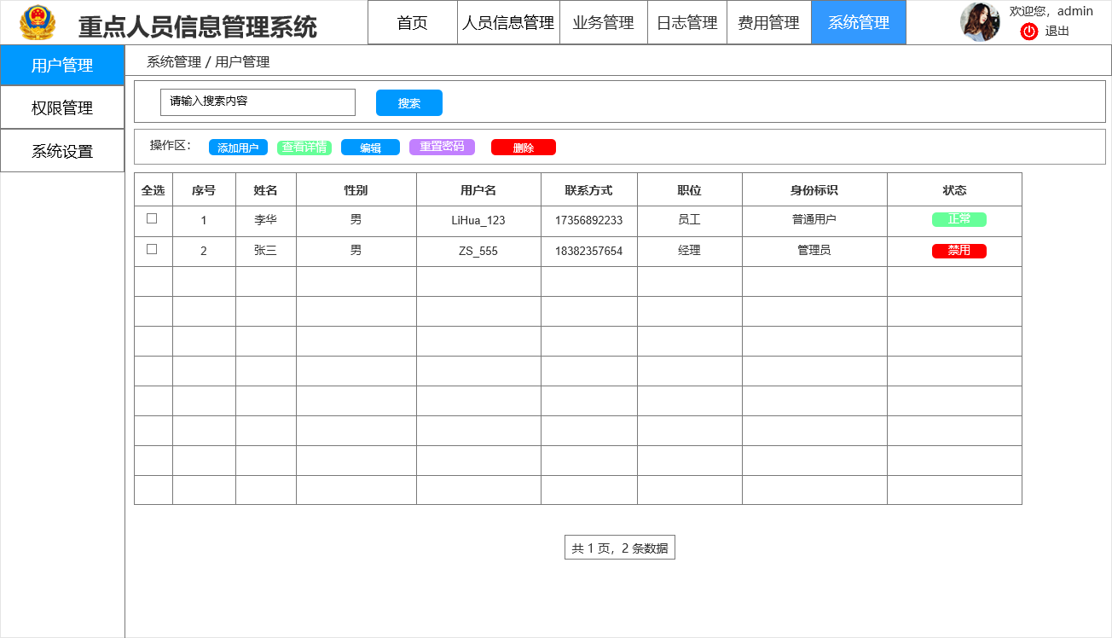
图9-23 用户管理界面
1页面跳转关系
元素名称 | 跳转页面 | 备注
退出 | 登录页 | 注销用户登录
搜索 | 用户管理页面 | 刷新页面显示搜索内容
添加用户 | 添加用户页面 | 打开添加用户界面
查看详情 | 用户详情页面 | 打开用户详情页面
编辑 | 编辑用户信息页面 | 打开用户信息页面
重置密码 | 重置密码提示页 | 提示用户是否确认重置为默认密码，提交申请后提示是否成功
删除 | 删除提示页面 | 提示用户是否确认删除，提交删除申请后提示删除是否成功
2.系统设置/用户管理界面界面元素
元素名称 | 功能 | 元素描述 | 必选/可选 | 数据校验
退出 | 注销用户登录 | 按钮 | 可选 | 无
搜索 | 根据关键字搜索 | 按钮 | 必须 | 搜索框不为空
添加用户 | 打开添加用户页面 | 按钮 | 必须 | 无
查看详情 | 打开用户详情页面 | 按钮 | 必须 | 用户选择不能为空，不能多选
编辑 | 打开用户信息编辑页面 | 按钮 | 必须 | 用户选择不能为空，不能多选
删除 | 删除所选用户信息 | 按钮 | 必须 | 用户选择不能为空
- 功能
功能名称 | 功能描述 | 校验 | 异常
搜索 | 根据关键词搜索人员信息 | 搜索框不为空
添加用户 | 管理员添加用户 | 无
查看详情 | 查看选中用户详情 | 用户选择不能为空，不能多选 | 用户多选
编辑 | 编辑选中用户信息 | 费用单选择不能为空，不能多选 | 用户多选
删除 | 删除用户信息 | 用户选择不能为空 | 删除失败

9.2.7.2添加用户界面
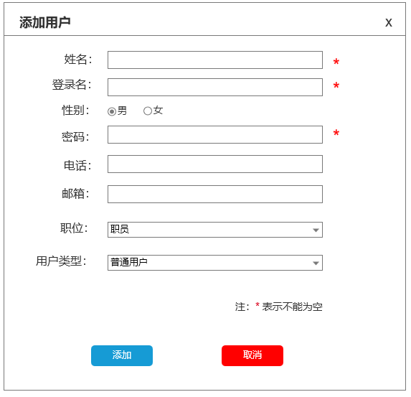
图9-24 添加用户界面
1页面跳转关系
元素名称 | 跳转页面 | 备注
添加 | 用户管理页面 | 提交添加申请成功
添加 | 错误提示页 | 添加错误，提示输入必填项
取消 | 返回用户管理界面 | 返回用户管理页面
2.添加用户界面元素
元素名称 | 功能 | 元素描述 | 必选/可选 | 数据校验
姓名 | 输入人员姓名 | 文本框 | 必须 | 不能为空
曾用名 | 输入人员曾用名 | 文本框 | 可选 | 无
性别 | 选择人员性别 | 单选按钮 | 必须 | 必须二选一
密码 | 输入用户密码 | 密码框 | 必须 | 不能为空
电话 | 输入用户电话 | 文本框 | 可选 | 不能为空、校验电话号码正确性
邮箱 | 输入用户邮箱 | 文本框 | 可选 | 无
职位 | 选择用户职位 | 下拉框 | 可选 | 无
用户类型 | 选择用户类型 | 下拉框 | 必须 | 默认普通用户

9.2.7.3修改用户信息界面
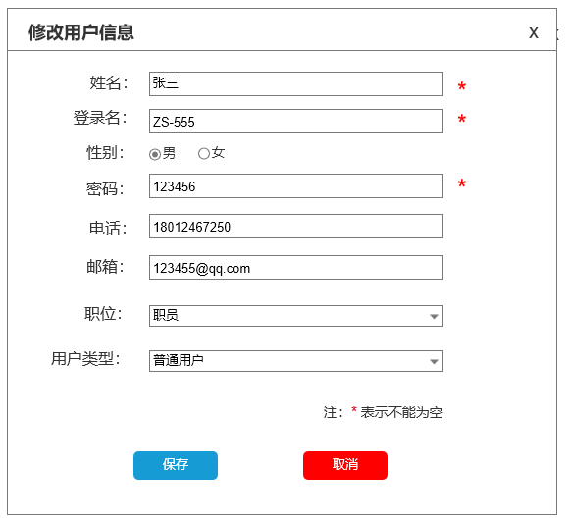
图9-25 修改用户信息界面
1页面跳转关系
元素名称 | 跳转页面 | 备注
保存 | 用户管理页面 | 提交申请成功
保存 | 错误提示页 | 保存错误，提示输入必填项
取消 | 返回用户管理界面 | 返回用户管理页面
2.修改用户界面元素
元素名称 | 功能 | 元素描述 | 必选/可选 | 数据校验
姓名 | 输入人员姓名 | 文本框 | 必须 | 不能为空
曾用名 | 输入人员曾用名 | 文本框 | 可选 | 无
性别 | 选择人员性别 | 单选按钮 | 必须 | 必须二选一
密码 | 输入用户密码 | 密码框 | 必须 | 不能为空
电话 | 输入用户电话 | 日期选择器 | 可选 | 不能多选
邮箱 | 输入用户邮箱 | 文本框 | 可选 | 无
职位 | 选择用户职位 | 下拉框 | 可选 | 无
用户类型 | 选择用户类型 | 下拉框 | 必须 | 默认普通用户

9.2.7.4权限管理界面
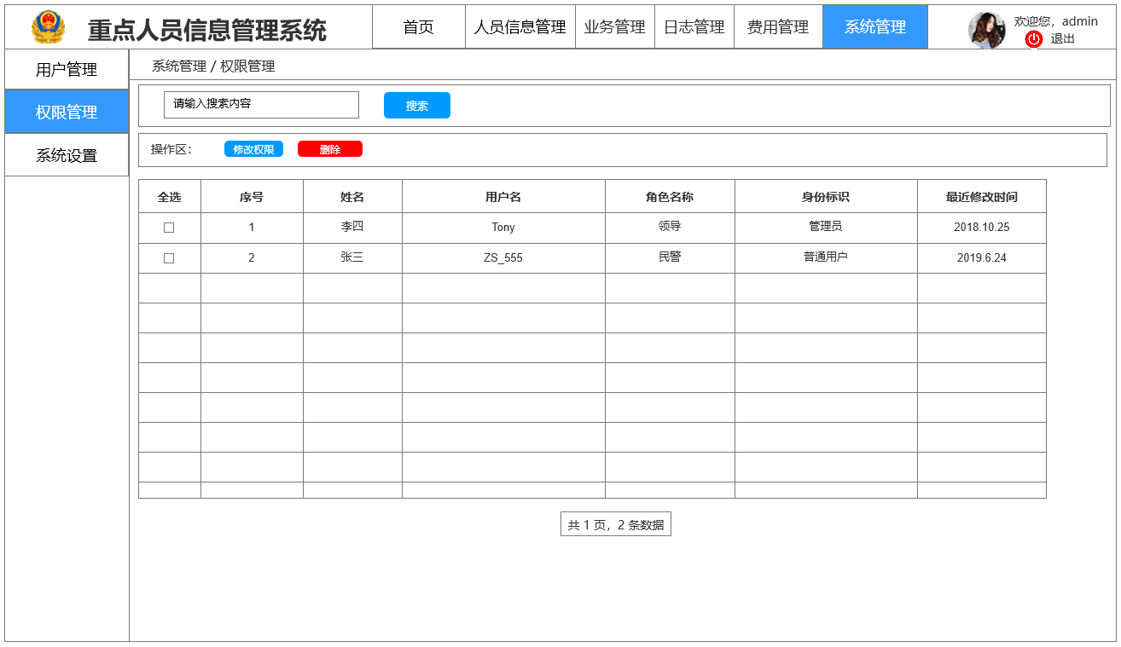
图9-26 权限管理界面
1页面跳转关系
元素名称 | 跳转页面 | 备注
退出 | 登录页 | 注销用户登录
搜索 | 权限管理页面 | 刷新页面显示搜索内容
修改权限 | 修改权限页面 | 打开修改权限页面
删除 | 删除提示页面 | 提示用户是否确认删除，提交删除申请后提示删除是否成功
2.系统管理/权限管理界面元素
元素名称 | 功能 | 元素描述 | 必选/可选 | 数据校验
退出 | 注销用户登录 | 按钮 | 可选 | 无
搜索 | 根据关键字搜索 | 按钮 | 必须 | 搜索框不为空
修改权限 | 打开修改权限页面 | 按钮 | 必须 | 权限选择不能为空，不能多选
删除 | 删除选中权限记录 | 按钮 | 必须 | 权限选择不能为空
- 功能
功能名称 | 功能描述 | 校验 | 异常
搜索 | 根据关键词搜索权限信息 | 搜索框不为空
修改权限 | 管理员修改用户权限 | 权限选择不能为空，不能多选 | 用户多选
删除 | 删除选中用户的权限 | 权限选择不能为空 | 删除失败

9.2.7.5修改权限界面
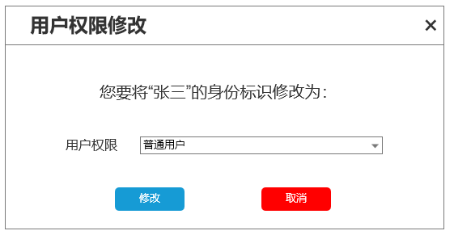
图9-27 修改权限界面
1页面跳转关系
元素名称 | 跳转页面 | 备注
修改 | 权限管理页面 | 修改成功返回权限管理页面
取消 | 权限管理页面 | 返回权限管理页面页面
2.修改权限元素
元素名称 | 功能 | 元素描述 | 必选/可选 | 数据校验
用户权限 | 选择用户权限 | 选择框 | 必须 | 不能为空
修改 | 提交修改申请 | 按钮 | 必须 | 无
取消 | 返回上一级页面 | 按钮 | 可选 | 无

9.2.7.6重点人员类别设置界面
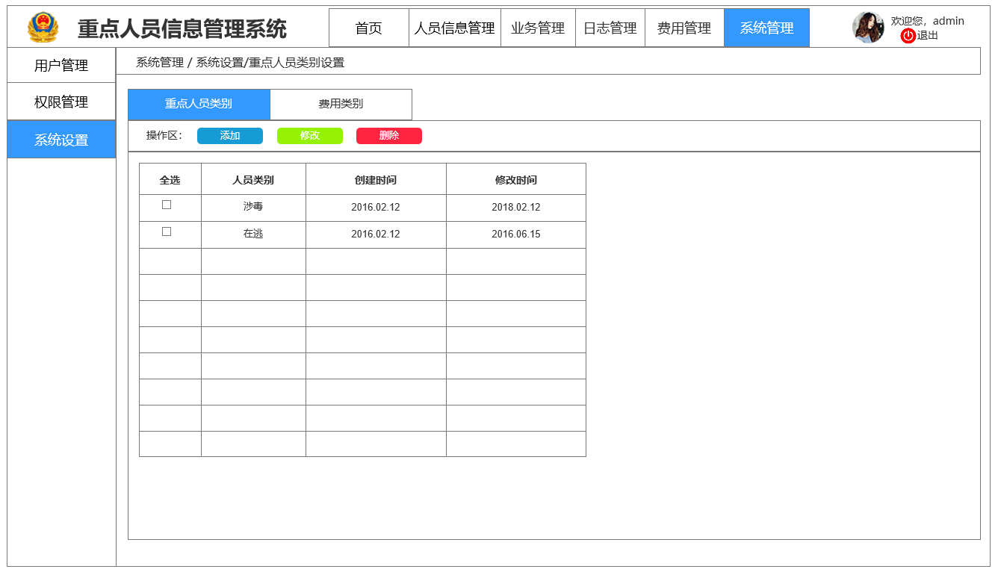
图9-28 重点人员类别设置界面
1.页面导航关系
元素名称 | 导航 | 备注
重点人员类别 | 当前页面 | 打开重点人员类别设置页面
费用类别 | 费用类别设置页面 | 打开费用类设置页面
2.页面跳转关系
元素名称 | 跳转页面 | 备注
退出 | 登录页 | 注销用户登录
添加 | 添加人员类别页面 | 代开添加人员类别页面
修改 | 修改人员类别页面 | 打开修改人员类别页面
删除 | 删除提示页面 | 提示用户是否确认删除，提交删除申请后提示删除是否成功
3.重点人员类别设置界面元素
元素名称 | 功能 | 元素描述 | 必选/可选 | 数据校验
退出 | 注销用户登录 | 按钮 | 可选 | 无
添加 | 打开添加人员类别页面 | 按钮 | 必须 | 无
修改 | 打开人员类别页面 | 按钮 | 必须 | 类别选择不能为空，不能多选
删除 | 删除选中人员类别 | 按钮 | 必须 | 类别选择不能为空
4.功能
功能名称 | 功能描述 | 校验 | 异常
修改人员类别 | 管理员修改人员类别字典 | 类别选择不能为空，不能多选 | 用户多选
编辑选中人员类别 | 管理员编辑人员类别字典 | 类别选择不能为空，不能多选
删除 | 管理员删除选中字典 | 类别选择不能为空 | 删除失败

9.2.7.7费用类别设置界面
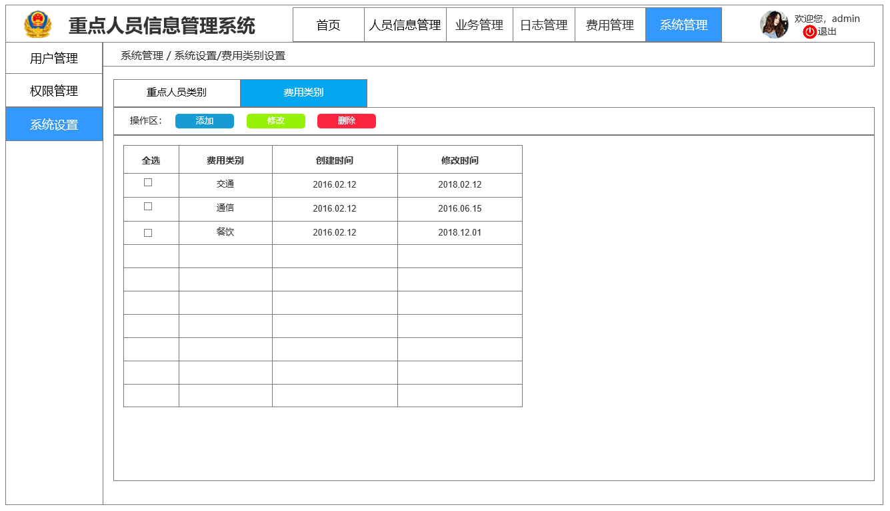
图9-29 费用类别设置界面
1.页面导航关系
元素名称 | 导航 | 备注
重点人员类别 | 重点人员类别页面 | 打开重点人员类别设置页面
费用类别 | 当前页面页面 | 打开费用类别设置页面
2.页面跳转关系
元素名称 | 跳转页面 | 备注
退出 | 登录页 | 注销用户登录
添加 | 添加费用类别页面 | 代开添加费用类别页面
修改 | 修改费用类别页面 | 打开修改费用类别页面
删除 | 删除提示页面 | 提示用户是否确认删除，提交删除申请后提示删除是否成功
3.费用类别设置界面元素
元素名称 | 功能 | 元素描述 | 必选/可选 | 数据校验
退出 | 注销用户登录 | 按钮 | 可选 | 无
添加 | 打开添加费用类别页面 | 按钮 | 必须 | 无
修改 | 打开费用类别页面 | 按钮 | 必须 | 类别选择不能为空，不能多选
删除 | 删除选中费用类别 | 按钮 | 必须 | 类别选择不能为空
4.功能
功能名称 | 功能描述 | 校验 | 异常
修改费用类别 | 管理员修改费用类别字典 | 类别选择不能为空，不能多选 | 用户多选
编辑选中费用类别 | 管理员编辑费用类别字典 | 费用选择不能为空，不能多选
删除 | 管理员删除选中字典 | 类别选择不能为空 | 删除失败

